

TECNOLOGIA EM ANÁLISE E DESENVOLVIMENTO DE SISTEMAS

PROJETO DE UM SISTEMA DE INFORMAÇÃO PARA UMA PADARIA

FASE 4

Acadêmico: Carlos Henrique Camilo da Fonseca

Semestre: 3º
Disciplina: Analise e Projeto de Sistemas 1
Profª. Letícia de Godoy Enz

Nova Andradina – MS
2017
SUMÁRIO

1. LEVANTAMENTO E ANÁLISE DE REQUISITOS 4
1.1 Descrição do Negócio 4
1.1.1 Ficha Técnica da Empresa 4
1.1.2 Processo de Extração de Requisitos 6
1.2 Requisitos Funcionais 8
1.3 Requisitos Não Funcionais 10
1.3.1 Confiabilidade 10
1.3.2 Desempenho/Eficiência 10
1.3.3 Portabilidade 10
1.3.4 Segurança 11
1.3.5 Usabilidade 11
1.4 Regras do Negócio 13
2. Modelagem Funcional 16
2.1 Diagrama de Casos de Uso 16
2.2 Cenários dos Casos de Uso 17
2.2.1 Síntese dos Cenários dos Casos de Uso 17
2.2.2 Descrição dos Cenários dos Casos de Uso 19
3. Modelagem Estrutural 70
3.1 – Diagrama de Classes 70
3.2 – Visão de Classes Participantes 71
3.3 – Dicionário de Classes 81
3.3.1 – Classes de Entidade 81
3.3.2 – Classes de Fronteira 93
3.3.3 – Classes de Controle 94
4. Modelagem de Dados 95
4.1 – Modelo Relacional de Dados 95
4.2 – Descrição das tabelas 96

1. LEVANTAMENTO E ANÁLISE DE REQUISITOS

1.1 Descrição do Negócio

1.1.1 Ficha Técnica da Empresa

Razão Social | Padaria Pingo Doce LTDA.
Nome Fantasia | Padaria Pingo Doce.
Endereço | Avenida Ivinhema nó com rua Professor João de Lima Paes.
Ramo de Atividade | Comércio Panificadora e Padaria
CNPJ | 12.558.136/0001-96.
Proprietário | Claudemício Vidoto de Abreu.
Breve Histórico | A Padaria Pingo Doce teve início em 1977, quando o casal Clovis de Abreu e Irene Vidoto chegaram ao município de Nova Andradina. Eles montaram a padaria na cidade para terem uma renda no local, depois que seus filhos cresceram um deles decidiu dar continuidade ao trabalho de seus pais, que devido à idade já não conseguiam mais dar prosseguimento as atividades. Hoje, o filho Claudemício Vidoto de Abreu toma conta do empreendimento. Nela são vendidos diversos produtos como: pães francês, pães cazeiros, pães de queijo, chipas, cafés, sucos, bolos, salgados, risoles, doces, etc.  A padaria funciona todos os dias da semana, de segunda a sábado das 05:00 às 20:00horas e domingos das 05:00 às 11:00 horas.  A Padaria é dividida em: Gerente, Cozinheiros e Vendedores/Atendentes. O gerente é o próprio proprietário, os cozinheiros são os que fazem os pães e os produtos vendidos pela padaria como: bolos, salgados, chipas, pão-de-queijo, etc, e os atendentes apenas recepcionam os clientes e vendem os produtos.  Dentro de cada categoria de funcionário há um supervisor e devido à alta demanda de produtos existem equipes de trabalho que alternam para cumprir todo o expediente exigido pelo comércio.

1.1.2 Processo de Extração de Requisitos

O levantamento e extração de requisitos para o desenvolvimento do presente trabalho foi dividido em três etapas: a primeira foi a escolha de uma padaria que já atua na cidade, a segunda foi a elaboração de um questionário para saber mais sobre a empresa e sobre as suas atividades, e a última etapa foi a extração dos dados desse questionário para a formulação dos requisitos desse projeto.
Inicialmente foi escolhida uma padaria que já atua no município de Nova Andradina e que não seja informatizada. Logo após, foi feita uma entrevista com o proprietário dessa padaria para saber se ele aceitaria fornecer os dados para esse trabalho. Nesse encontro foi respondido um questionário com o objetivo de identificar a forma de trabalhar da empresa.
A análise desse questionário foi de extrema importância, visto que ele serviu como base para extração dos requisitos para o desenvolvimento desse projeto.
A última etapa do processo de extração consistiu na observação de algumas rotinas da empresa, objetivando identificar o comportamento organizacional da mesma. O proprietário da padaria se mostrou muito prestativo e se disponibilizou a responder possíveis dúvidas que venham a surgir no futuro.
Apenas o gerente e os vendedores necessitam de um sistema de informação, os cozinheiros estão dispensados da utilização do sistema.
O processo de levantamento e extração de requisitos durou quatro dias. As principais dificuldades encontradas foram o escasso tempo para a realização desse trabalho e a falta de conhecimento na área da empresa, contudo os dados foram coletados e organizados com êxito.
O objetivo desse trabalho é organizar as rotinas de uma padaria e automatizar algumas tarefas como: cadastrar clientes, atualizar estoque, gerenciar funcionários, controlar as encomendas realizadas pelos clientes e principalmente gerar relatórios.
A padaria aceita encomenda de bolos e salgados para festas, onde é realizado metade do pagamento no momento da encomenda e o restante na retirada dos produtos. O cento de salgado pequeno custa 30,00 reais, do salgado médio 45,00 reais e do salgado grande 60,00 reais. Os bolos são vendidos de acordo com o peso, cada quilo do bolo confeitado custa 25,00 reais.
No estabelecimento são vendidos diversos produtos, mas os campeões de vendas são o pão de queijo e a chipa, ambos custando apenas um real, são os mais baratos da cidade e o carro chefe da padaria.

1.2 Requisitos Funcionais

RF01 – O sistema deve controlar todas as vendas realizadas pela empresa.

RF02 – O sistema deve controlar todas as compras realizadas pela empresa.

RF03 – O sistema deve permitir gerenciar todos os clientes.

RF04 – O sistema deve permitir gerenciar todos os fornecedores.

RF05 – O sistema deve permitir gerenciar todos os funcionários.

RF06 – O sistema deve gerenciar o estoque de produtos à venda e emitir um aviso quando algo estiver acabando.

RF07 – O sistema deve diferenciar o cadastro de clientes pessoa física de pessoa jurídica.

RF08 – O sistema deve controlar a entrada e saída de gastos. Gerar relatórios automáticos das receitas toda vez que o estoque for renovado ou a cada 15 dias. Esses relatórios devem ser enviados ao proprietário da empresa.

RF09 – O sistema deve gerar notas fiscais automáticas toda vez que uma compra for realizada.

RF10 – O sistema deve aceitar apenas pagamentos em dinheiro, cartão de crédito e cartão de débito.

RF11 – O sistema deve gerenciar a oferta de produtos disponíveis para venda.

RF12 – O sistema deve permitir a autenticação de usuário.

RF13 – O sistema deve apresentar uma opção para recuperar a senha dos usuários que esquecerem a sua.

RF14 – O sistema deve gerenciar as encomendas de bolos e salgados.

RF15 – O sistema deve gerar relatórios de clientes.

RF16 – O sistema deve gerar relatórios de fornecedores.

RF17 – O sistema deve gerar relatórios de funcionários.

RF18 – O sistema deve gerar relatórios de estoque.

RF19 – O sistema deve gerar relatórios de encomendas.

RF20 – O sistema deve gerar relatórios das vendas.

RF21 – O sistema deve gerar relatórios dos produtos disponíveis para venda.

RF22 – O sistema deve gerenciar os relatórios gerados.

1.3 Requisitos Não Funcionais

1.3.1 Confiabilidade

RNF01 – O sistema deve verificar se os dados cadastrados são válidos, ou seja, verificar se não tem caracteres cadastrados nos lugares de números e vice-versa. O sistema deve verificar também se o CPF informado é válido.

RNF02 – O sistema não deve permitir que um funcionário consulte os dados cadastrados de outro funcionário. Apenas o usuário gerente deve possuir esse tipo de acesso.

RNF03 – O sistema deve possibilitar o acesso de dois ou mais funcionários simultaneamente. Deve estar preparado também caso seja feita dois cadastros, vendas ou compras ao mesmo tempo.

1.3.2 Desempenho/Eficiência

RNF04 – O sistema deve apresentar um tempo máximo de resposta para qualquer ação de 30 segundos.

RNF05 – O sistema não deve consumir muita memória RAM, ele deve ser leve e ser executado com eficiência sem desperdiçar recursos do hardware.

RNF06 – O sistema não deve travar caso seja acessado por mais de um usuário simultaneamente.

1.3.3 Portabilidade

RNF07 – O sistema deve ser executado na plataforma 64 bits e ser do tipo Desktop.

RNF08 – O sistema não deve ser executado em plataforma mobile.

RNF09 – O sistema deve ser compatível com a plataforma Windows 8, mas apresentar opção de alteração para Windows 7 ou Windows 10, caso o cliente precise fazer uma migração de sistemas operacionais.

1.3.4 Segurança

RNF10 – O sistema deve gerar Backups automáticos uma vez por semana.

RNF11 – O sistema não deve ser acessado por clientes/terceiros.

RNF12 – O sistema não deve exibir nenhum dado para os usuários que não estiverem habilitados.

RNF13 – O sistema deve possuir dois perfis de usuários. Um para funcionários com acesso a adição e visualização de dados e outro para o proprietário/gerente com acesso para alterar qualquer dado cadastrado.

1.3.5 Usabilidade

RNF14 – O sistema deve possuir uma interface de fácil entendimento e seguir o padrão da ISO 9241-11.

RNF15 – O sistema não deve possuir dados desnecessários em sua interface. Deve evitar a sobrecarga de informações para evitar possíveis confusões ao usuário.

RNF16 – O sistema deve possibilitar que o usuário filtre os dados a serem apresentados nos relatórios de acordo com a sua vontade, seja por ordem alfabética, data de validade, quantidade no estoque, etc.

RNF17 – O sistema deve possuir um campo de ajuda.

1.4 Regras do Negócio

RN01 | Formas de pagamento.
Descrição | São permitidas as seguintes formas de pagamento: A vista, cartão de crédito e cartão de débito.

RN02 | Cadastro de funcionário
Descrição | Todos os funcionários podem receber currículos, mas somente o gerente contrata ou demite funcionários.

RN03 | Quantidade máxima de horas semanais trabalhadas.
Descrição | Um funcionário não deve ultrapassar a carga horária semanal de 44 horas.

RN04 | Cadastro de menor de idade.
Descrição | Pessoas com menos de 18 anos não poderão ser cadastrados pelo sistema.

RN05 | Reposição do estoque.
Descrição | Os fornecedores devem ser solicitados sempre que um determinado produto estiver acabando, quinze dias antes do vencimento do mesmo ou em uma periocidade de quatro semanas.

RN06 | Encomendas de Bolos ou Salgados.
Descrição | As encomendas devem ser pagas metade no momento da reserva e o restante na retirada do pedido.

RN07 | Gerenciar estoque.
Descrição | O estoque deve ser gerenciado pela data de validade dos produtos, dando preferência para os produtos mais perecíveis.

RN08 | Notas fiscais.
Descrição | As notas fiscais geradas pelo sistema devem seguir o modelo da Receita Federal.

RN09 | Autorizações.
Descrição | Pessoal não autorizado não devem ter acesso às informações restritas da empresa.

RN10 | Exclusão de um cliente.
Descrição | Os clientes depois de cadastrados no sistema não poderão ser excluídos, mas sim ter seu cadastro cancelado. O sistema deve apresentar uma opção para listar os clientes cancelados.

RN11 | Exclusão de um funcionário.
Descrição | Os funcionários depois de cadastrados não poderão ser excluídos, mas sim ter seu cadastro cancelado. O sistema deve apresentar uma opção para listar os funcionários cancelados.

RN12 | Relatórios.
Descrição | Os relatórios, consultas e listas geradas pelo sistema devem oferecer opções de filtragem de todos os dados cadastrados para aquele determinado tipo de consulta. O sistema também deve oferecer a opção de agrupar os dados quinzenalmente ou mensalmente.

RN13 | Produtos para venda.
Descrição | Os produtos para venda devem sempre estar em um bom estado de conservação e uma boa aparência.

2. Modelagem Funcional

2.1 Diagrama de Casos de Uso

2.2 Cenários dos Casos de Uso

2.2.1 Síntese dos Cenários dos Casos de Uso

SIGLA | NOME
C001 | Atualizar Cliente
C002 | Atualizar Encomenda
C003 | Atualizar Fornecedor
C004 | Atualizar Funcionário
C005 | Atualizar Produto
C006 | Atualizar Produto para Venda
C007 | Atualizar Venda
C008 | Cadastrar Cliente
C009 | Cadastrar Encomenda
C010 | Cadastrar Fornecedor
C011 | Cadastrar Funcionário
C012 | Cadastrar Produto
C013 | Cadastrar Produto para Venda
C014 | Cadastrar Venda
C015 | Cancelar Cliente
C016 | Cancelar Encomenda
C017 | Cancelar Fornecedor
C018 | Cancelar Funcionário
C019 | Cancelar Produto
C020 | Cancelar Produto para Venda
C021 | Cancelar Venda
C022 | Consultar Cliente
C023 | Consultar Encomenda
C024 | Consultar Fornecedor
C025 | Consultar Funcionário
C026 | Consultar Produto
C027 | Consultar Produtos para Venda
C028 | Consultar Venda
C029 | Efetuar Autenticação
C030 | Efetuar Pagamento
C031 | Efetuar Pagamento com Cartão de Crédito
C032 | Efetuar Pagamento com Cartão de Débito
C033 | Efetuar Pagamento em Dinheiro
C034 | Gerar Comprovante
C035 | Gerar Nota Fiscal
C036 | Gerar Relatório
C037 | Gerar Relatório de Cliente
C038 | Gerar Relatório de Encomendas
C039 | Gerar Relatório de Estoque
C040 | Gerar Relatório de Fornecedor
C041 | Gerar Relatório de Funcionário
C042 | Gerar Relatório de Produtos
C043 | Gerar Relatório de Receita
C044 | Gerar Relatório de Venda
C045 | Manter Cliente
C046 | Manter Estoque
C047 | Manter Fornecedores
C048 | Manter Funcionário
C049 | Manter Produtos para Venda
C050 | Manter Venda
C051 | Recuperar Senha

2.2.2 Descrição dos Cenários dos Casos de Uso

C001 | Atualizar Cliente.
Descrição | Este caso tem a função de alterar os dados cadastrados do cliente.
Requisitos | RF03 e RF07.
Regras de Negócio | RN04 e RN10.
Atores | Atendente e Gerente.
Pré-Condições | Usuário previamente autenticado e autorizado a efetuar alterações no sistema. Cliente previamente cadastrado.
Fluxo Principal
- O ator seleciona “Atualizar Cliente”.
- O sistema solicita a escolha de um cliente pelo CPF ou nome.
- O ator informa dados do cliente.
- O sistema exibe os clientes com esses dados.
- O ator seleciona o cliente desejado.
- O sistema libera os campos para alterações.
- O ator faz as alterações desejadas.
- O sistema solicita a confirmação.
- O ator confirma a solicitação.
- O sistema salva as alterações do cliente.

Fluxos Alternativos
Durante o passo 3:
- O ator informa CPF ou nome não cadastrado (Emitir aviso).

Fluxos de Exceção
Durante qualquer passo:
- O ator deseja cancelar a ação (Cancelar operação).

Pós-Condições | Dados do cliente atualizados.

C002 | Atualizar Encomenda.
Descrição | Este caso tem a função de alterar os dados cadastrados de uma encomenda.
Requisitos | RF14.
Regras de Negócio | RN06.
Atores | Atendente e Gerente.
Pré-Condições | Usuário previamente autenticado e autorizado a efetuar alterações no sistema. Encomenda previamente cadastrada.
Fluxo Principal
- O ator seleciona “Atualizar Encomenda”.
- O sistema solicita a escolha de uma encomenda pelo CPF ou nome do Cliente.
- O ator informa os dados do cliente.
- O sistema lista as encomendas ativas cadastradas com esses dados.
- O ator seleciona a encomenda desejada.
- O sistema libera os campos para alterações.
- O ator faz as alterações desejadas na encomenda.
- O sistema solicita a confirmação.
- O ator confirma a solicitação.
- O sistema salva as alterações da encomenda.

Fluxos Alternativos
Durante o passo 3:
- O ator informa CPF ou nome não cadastrado (Emitir aviso).

Fluxos de Exceção
Durante qualquer passo:
- O ator deseja cancelar a ação (Cancelar operação).

Pós-Condições | Dados da encomenda atualizados.

C003 | Atualizar Fornecedor.
Descrição | Este caso tem a função de alterar os dados cadastrados do fornecedor.
Requisitos | RF04.
Regras de Negócio | RN05.
Atores | Gerente.
Pré-Condições | Usuário previamente autenticado e autorizado a efetuar alterações no sistema. Fornecedor previamente cadastrado.
Fluxo Principal
- O ator seleciona “Atualizar Fornecedor”.
- O sistema solicita a escolha de um fornecedor pelo CNPJ ou nome.
- O ator informa o CNPJ ou nome do fornecedor.
- O sistema exibe os fornecedores cadastrados com esses dados.
- O ator seleciona o fornecedor desejado.
- O sistema solicita as alterações.
- O ator faz as alterações desejadas.
- O sistema solicita a confirmação.
- O ator confirma a solicitação.
- O sistema salva as alterações do fornecedor.

Fluxos Alternativos
Durante o passo 3:
- O ator informa CNPJ ou nome não cadastrado (Emitir aviso).

Fluxos de Exceção
Durante qualquer passo:
- O ator deseja cancelar a ação (Cancelar operação).

Pós-Condições | Dados do fornecedor atualizados.

C004 | Atualizar Funcionário.
Descrição | Este caso tem a função de alterar os dados cadastrados do funcionário.
Requisitos | RF05.
Regras de Negócio | RN02, RN03 e RN11.
Atores | Gerente.
Pré-Condições | Usuário previamente autenticado e autorizado a efetuar alterações no sistema. Funcionário previamente cadastrado.
Fluxo Principal
- O ator seleciona “Atualizar Funcionário”.
- O sistema solicita a escolha de um funcionário pelo CPF ou nome.
- O ator informa os dados funcionário.
- O sistema exibe os funcionários cadastrados com esses dados.
- O ator seleciona o funcionário desejado.
- O sistema solicita as alterações.
- O ator faz as alterações desejadas.
- O sistema solicita a confirmação.
- O ator confirma a solicitação.
- O sistema salva as alterações do funcionário.

Fluxos Alternativos
Durante o passo 3:
- O ator informa CPF ou nome não cadastrado (Emitir aviso).

Fluxos de Exceção
Durante qualquer passo:
- O ator deseja cancelar a ação (Cancelar operação).

Pós-Condições | Dados do funcionário atualizados.

C005 | Atualizar Produto
Descrição | Este caso tem a função de alterar os dados cadastrados de um produto do estoque.
Requisitos | RF02.
Regras de Negócio
Atores | Cozinheiro e Gerente.
Pré-Condições | Usuário previamente autenticado e autorizado a efetuar alterações no sistema. Produto previamente cadastrado.
Fluxo Principal
- O ator seleciona “Atualizar Produto”.
- O sistema solicita a escolha de um produto pelo seu número nome.
- O ator informa o nome do produto.
- O sistema lista os produtos com esse nome.
- O ator seleciona o produto desejado.
- O sistema solicita as alterações.
- O ator faz as alterações desejadas.
- O sistema solicita a confirmação.
- O ator confirma a solicitação.
- O sistema salva as alterações do produto.

Fluxos Alternativos
Durante o passo 3:
- O ator informa nome de produto não cadastrado (Emitir aviso).

Fluxos de Exceção
Durante qualquer passo:
- O ator deseja cancelar a ação (Cancelar operação).

Pós-Condições | Dados do produto atualizados.

C006 | Atualizar produto para Venda.
Descrição | Este caso tem a função de alterar os dados cadastrados de um produto destinado a venda.
Requisitos | RF06 e RF11.
Regras de Negócio | RN13.
Atores | Atendente e Gerente.
Pré-Condições | Usuário previamente autenticado e autorizado a efetuar alterações no sistema. Produto para venda previamente cadastrado.
Fluxo Principal
- O ator seleciona “Atualizar Produto para Venda”.
- O sistema solicita a escolha de um produto para venda pelo seu nome.
- O ator informa o nome do produto.
- O sistema lista os produtos cadastrados com esse nome.
- O ator seleciona o produto para venda desejado.
- O sistema solicita as alterações.
- O ator faz as alterações desejadas.
- O sistema solicita a confirmação.
- O ator confirma a solicitação.
- O sistema salva as alterações do produto.

Fluxos Alternativos
Durante o passo 3:
- O ator informa nome de produto para venda não cadastrado (Emitir aviso).

Fluxos de Exceção
Durante qualquer passo:
- O ator deseja cancelar a ação (Cancelar operação).

Pós-Condições | Dados do produto destinado a venda atualizados.

C007 | Atualizar Venda
Descrição | Este caso tem a função de alterar os dados cadastrados de uma venda.
Requisitos | RF01.
Regras de Negócio
Atores | Atendente e Gerente.
Pré-Condições | Usuário previamente autenticado e autorizado a efetuar alterações no sistema. Venda previamente cadastrado.
Fluxo Principal
  - O ator seleciona “Atualizar Venda”.
  - O sistema solicita a escolha de uma venda pelo seu número de identificação, nome ou CPF do cliente.
  - O ator informa o ID da venda, ou nome e CPF do cliente.
  - O sistema lista as vendas abertas com esse ID, ou para esse cliente.
  - O ator seleciona a venda desejada.
  - O sistema solicita as alterações.
  - O ator faz as alterações desejadas.
  - O sistema solicita a confirmação.
  - O ator confirma a solicitação.
  - O sistema salva as alterações do produto.

Fluxos Alternativos
Durante o passo 3:
- O ator informa ID não cadastrado ou cliente não encontrado (Emitir aviso).
Durante o passo 4:
- Não há vendas em aberto para o ID informado ou para o cliente selecionado (Emitir aviso).

Fluxos de Exceção
Durante qualquer passo:
- O ator deseja cancelar a ação (Cancelar operação).

Pós-Condições | Dados da venda atualizados.

C008 | Cadastrar Cliente.
Descrição | Este caso de uso tem a função de cadastrar um novo cliente no banco de dados do sistema.
Requisitos | RF03 e RF07.
Regras de Negócio | RN04 e RN10.
Atores | Atendente e Gerente.
Pré-Condições | Usuário previamente autenticado e autorizado a efetuar alterações no sistema.
Fluxo Principal
- O ator seleciona “Cadastrar Cliente”.
- O sistema exibe formulário de dados do cliente (Nome*, CPF*, Data de Nascimento, Sexo, RG*, UF de expedição*, Rua, Número, Bairro, Cidade, UF, CEP, Telefone, Celular* e E-mail).
- O ator preenche o formulário com os dados do cliente.
- O sistema solicita confirmação para salvar os dados inseridos.
- O ator confirma a solicitação.
- O sistema salva as alterações no banco.

Fluxos Alternativos
Durante o passo 4:
- O ator deixa de preencher algum dos campos obrigatórios (Emitir aviso).

Fluxos de Exceção
Durante o passo 2:
- CPF informado já está cadastrado (solicitar nova identificação ou abortar operação).
Após o passo 2:
- O ator deseja fechar a tela sem confirmar (Emitir aviso).
Durante qualquer passo:
- O ator deseja cancelar a ação (Cancelar operação).

Pós-Condições | Novo cliente cadastrado no sistema.

C009 | Cadastrar Encomenda.
Descrição | Este caso de uso tem a função de cadastrar uma nova encomenda no banco de dados do sistema.
Requisitos | RF14.
Regras de Negócio | RN06.
Atores | Atendente e Gerente.
Pré-Condições | Usuário previamente autenticado e autorizado a efetuar alterações no sistema.
Fluxo Principal
- O ator seleciona “Cadastrar Encomenda”.
- O sistema exibe um formulário de dados da encomenda.
- O ator preenche o formulário com os dados da encomenda.
- O sistema solicita confirmação para salvar os dados inseridos.
- O ator confirma a solicitação.
- O sistema salva as alterações no banco.
- O sistema gera um comprovante da encomenda (USE C034 – Gerar Comprovante).
Fluxos Alternativos
Durante o passo 4:
- O ator deixa de preencher algum dos campos obrigatórios (Emitir aviso).

Fluxos de Exceção
Durante o passo 2:
- Encomenda já está cadastrada (solicitar nova encomenda ou abortar operação)
Após o passo 2:
- O ator deseja fechar a tela sem confirmar (Emitir aviso).
Durante qualquer passo:
- O ator deseja cancelar a ação (Cancelar operação).

Pós-Condições | Nova encomenda cadastrada no sistema.

C010 | Cadastrar Fornecedor.
Descrição | Este caso de uso tem a função de cadastrar um novo fornecedor no banco de dados do sistema.
Requisitos | RF04.
Regras de Negócio | RN05.
Atores | Gerente.
Pré-Condições | Usuário previamente autenticado e autorizado a efetuar alterações no sistema.
Fluxo Principal
- O ator seleciona “Cadastrar Fornecedor”.
- O sistema exibe um formulário de dados do fornecedor (Nome Fantasia, Razão Social, CNPJ, Rua, Número, Bairro, Cidade, UF, CEP, Telefone, Celular* e E-mail).
- O ator preenche o formulário com os dados do fornecedor
- O sistema solicita confirmação para salvar os dados inseridos.
- O ator confirma a solicitação.
- O sistema salva as alterações no banco.

Fluxos Alternativos
Durante o passo 4:
- O ator deixa de preencher algum dos campos obrigatórios (Emitir aviso).

Fluxos de Exceção
Durante o passo 2:
- Fornecedor informado já está cadastrado (solicitar novo fornecedor ou abortar operação)
Após o passo 2:
- O ator deseja fechar a tela sem confirmar (Emitir aviso).
Durante qualquer passo:
- O ator deseja cancelar a ação (Cancelar operação).

Pós-Condições | Novo fornecedor cadastrado no sistema.

C011 | Cadastrar Funcionário.
Descrição | Este caso de uso tem a função de cadastrar um novo funcionário no banco de dados do sistema.
Requisitos | RF05.
Regras de Negócio | RN02, RN03 e RN11.
Atores | Gerente.
Pré-Condições | Usuário previamente autenticado e autorizado a efetuar alterações no sistema.
Fluxo Principal
- O ator seleciona “Cadastrar Funcionário”.
- O sistema exibe formulário de dados do funcionário (Nome*, CPF*, Data de Nascimento*, Sexo*, RG*, UF de expedição*, Rua*, Número*, Bairro*, Cidade*, UF*, Telefone*, Celular*, E-mail, Numero Carteira de Trabalho*, Carga Horária*, Salário* e Data de Admissão).
- O ator preenche o formulário com os dados do fornecedor.
- O sistema solicita confirmação para salvar os dados inseridos.
- O ator confirma a solicitação.
- O sistema salva as alterações no banco.

Fluxos Alternativos
Durante o passo 4:
- O ator deixa de preencher algum dos campos obrigatórios (Emitir aviso).

Fluxos de Exceção
Durante o passo 2:
- CPF informado já está cadastrado (solicitar nova identificação ou abortar operação).
Após o passo 2:
- O ator deseja fechar a tela sem confirmar (Emitir aviso).
Durante qualquer passo:
- O ator deseja cancelar a ação (Cancelar operação).

Pós-Condições | Novo funcionário cadastrado no sistema.

C012 | Cadastrar Produto.
Descrição | Este caso de uso tem a função de cadastrar um novo produto do estoque no banco de dados do sistema.
Requisitos | RF02.
Regras de Negócio
Atores | Cozinheiro e Gerente.
Pré-Condições | Usuário previamente autenticado e autorizado a efetuar alterações no sistema.
Fluxo Principal
- O ator seleciona “Cadastrar Produto”.
- O sistema exibe formulário de dados do produto.
- O ator preenche o formulário com dados do produto.
- O sistema solicita confirmação para salvar os dados inseridos.
- O ator confirma a solicitação.
- O sistema salva as alterações no banco.

Fluxos Alternativos
Durante o passo 4:
- O ator deixa de preencher algum dos campos obrigatórios (Emitir aviso).

Fluxos de Exceção
Durante o passo 2:
- Produto informado já está cadastrado (solicitar nova identificação ou abortar operação).
Após o passo 2:
- O ator deseja fechar a tela sem confirmar (Emitir aviso).
Durante qualquer passo:
- O ator deseja cancelar a ação (Cancelar operação).

Pós-Condições | Novo produto cadastrado no sistema.

C013 | Cadastrar Produto para Venda.
Descrição | Este caso de uso tem a função de cadastrar um novo produto para venda no banco de dados do sistema.
Requisitos | RF06 e RF11.
Regras de Negócio | RN13.
Atores | Atendente e Gerente.
Pré-Condições | Usuário previamente autenticado e autorizado a efetuar alterações no sistema.
Fluxo Principal
- O ator seleciona “Cadastrar Produto para Venda”.
- O sistema exibe formulário de dados de produtos para venda.
- O ator preenche o formulário de produtos para venda.
- O sistema solicita confirmação para salvar os dados inseridos.
- O ator confirma a solicitação.
- O sistema salva as alterações no banco.

Fluxos Alternativos
Durante o passo 4:
- O ator deixa de preencher algum dos campos obrigatórios (Emitir aviso).

Fluxos de Exceção
Durante o passo 2:
- Produto para venda já está cadastrado (solicitar nova identificação ou abortar operação).
Após o passo 2:
- O ator deseja fechar a tela sem confirmar (Emitir aviso).
Durante qualquer passo:
- O ator deseja cancelar a ação (Cancelar operação).

Pós-Condições | Novo produto para venda cadastrado no sistema.

C014 | Cadastrar Venda.
Descrição | Este caso de uso tem a função de cadastrar uma nova venda no banco de dados do sistema.
Requisitos | RF01.
Regras de Negócio
Atores | Atendente e Gerente.
Pré-Condições | Usuário previamente autenticado e autorizado a efetuar alterações no sistema.
Fluxo Principal
- O ator seleciona “Cadastrar Venda”.
- O sistema exibe formulário de dados da venda.
- O ator preenche o formulário de dados da venda.
- O sistema solicita confirmação para salvar os dados inseridos.
- O ator confirma a solicitação.
- O sistema salva as alterações no banco.

Fluxos Alternativos
Durante o passo 4:
- O ator deixa de preencher algum dos campos obrigatórios (Emitir aviso).

Fluxos de Exceção
Durante o passo 2:
- Venda informada já está cadastrada (solicitar nova identificação ou abortar operação).
Após o passo 2:
- O ator deseja fechar a tela sem confirmar (Emitir aviso).
Durante qualquer passo:
- O ator deseja cancelar a ação (Cancelar operação).

Pós-Condições | Nova venda cadastrado no sistema.

C015 | Cancelar Cliente.
Descrição | Este caso de uso tem a função de cancelar as informações de um cliente.
Requisitos | RF03 e RF07.
Regras de Negócio | RN04 e RN10.
Atores | Atendente e Gerente.
Pré-Condições | Usuário previamente autenticado e autorizado a efetuar alterações no sistema.
Fluxo Principal
- O ator seleciona “Cancelar Cliente”.
- O sistema solicita o CPF ou nome do cliente a ser cancelado.
- O ator informa os dados do cliente.
- O sistema exibe todos os dados do cliente.
- O sistema solicita a confirmação do cancelamento.
- O ator confirma a solicitação.
- O sistema cancela o cliente e salva as alterações no banco.

Fluxos Alternativos
Durante o passo 3:
- CPF ou nome informado não está cadastrado (solicitar nova identificação ou abortar operação).
Durante o passo 5:
- O cliente já está ligado a alguma venda (Emitir aviso e Cancelar Operação).

Fluxos de Exceção
Durante qualquer passo:
- O ator deseja cancelar a ação (Cancelar operação).

Pós-Condições | Dados do cliente cancelados.

C016 | Cancelar Encomenda.
Descrição | Este caso de uso tem a função de cancelar as informações de uma encomenda.
Requisitos | RF14.
Regras de Negócio | RN06.
Atores | Atendente e Gerente.
Pré-Condições | Usuário previamente autenticado e autorizado a efetuar alterações no sistema.
Fluxo Principal
- O ator seleciona “Cancelar Encomenda”.
- O sistema solicita a identificação da encomenda a ser cancelada pelo CPF ou nome do cliente.
- O ator informa nome ou CPF do cliente.
- O sistema lista as encomendas em aberto para esse cliente.
- O ator seleciona a encomenda desejada.
- O sistema solicita a confirmação do cancelamento.
- O ator confirma a solicitação.
- O sistema cancela a encomenda e salva as alterações no banco.

Fluxos Alternativos
Durante o passo 3:
- CPF ou nome informado não está cadastrado (solicitar nova identificação ou abortar operação).
Durante o passo 4:
- Cliente não possui encomendas em aberto (Emitir aviso).
Durante o passo 5:
- A encomenda já está pronta (Emitir Aviso e Cancelar Operação).

Fluxos de Exceção
Durante qualquer passo:
- O ator deseja cancelar a ação (Cancelar operação).

Pós-Condições | Dados da encomenda cancelados.

C017 | Cancelar Fornecedor.
Descrição | Este caso de uso tem a função de cancelar as informações de um fornecedor.
Requisitos | RF04.
Regras de Negócio | RN05.
Atores | Gerente.
Pré-Condições | Usuário previamente autenticado e autorizado a efetuar alterações no sistema.
Fluxo Principal
- O ator seleciona “Cancelar Fornecedor”.
- O sistema solicita nome ou CNPJ do fornecedor a ser cancelado.
- O ator informa a identificação do fornecedor.
- O sistema exibe todos os dados do fornecedor selecionado.
- O sistema solicita a confirmação do cancelamento.
- O ator confirma a solicitação.
- O sistema cancela o fornecedor e salva as alterações no banco.

Fluxos Alternativos
Durante o passo 3:
- Nome ou CNPJ informado não está cadastrado (solicitar nova identificação ou abortar operação).
Durante o passo 5:
- O fornecedor já está ligado a alguma venda (Emitir aviso e Cancelar Operação).

Fluxos de Exceção
Durante qualquer passo:
- O ator deseja cancelar a ação (Cancelar operação).

Pós-Condições | Dados do fornecedor cancelados.

C018 | Cancelar Funcionário.
Descrição | Este caso de uso tem a função de cancelar as informações de um funcionário.
Requisitos | RF05.
Regras de Negócio | RN02, RN03 e RN11.
Atores | Gerente.
Pré-Condições | Usuário previamente autenticado e autorizado a efetuar alterações no sistema.
Fluxo Principal
- O ator seleciona “Cancelar Funcionário”.
- O sistema solicita nome ou CPF do funcionário a ser cancelado.
- O ator informa a identificação do funcionário.
- O sistema exibe todos os dados do Funcionário
- O sistema solicita a confirmação do cancelamento.
- O ator confirma a solicitação.
- O sistema cancela o funcionário e salva as alterações no banco.

Fluxos Alternativos
Durante o passo 3:
- Nome ou CPF informado não está cadastrado (solicitar nova identificação ou abortar operação).
Durante o passo 5:
- O funcionário já está ligado a algum dia de serviço (Emitir aviso e Cancelar Operação).

Fluxos de Exceção
Durante qualquer passo:
- O ator deseja cancelar a ação (Cancelar operação).

Pós-Condições | Dados do funcionário cancelados.

C019 | Cancelar Produto.
Descrição | Este caso de uso tem a função de cancelar as informações de um produto.
Requisitos | RF02.
Regras de Negócio
Atores | Atendente e Gerente.
Pré-Condições | Usuário previamente autenticado e autorizado a efetuar alterações no sistema.
Fluxo Principal
- O ator seleciona “Cancelar Produto”.
- O sistema solicita o nome do produto a ser cancelado.
- O ator informa o nome do produto.
- O sistema exibe os produtos com o nome informado.
- O ator seleciona o produto desejado.
- O sistema exibe todos os dados do produto selecionado.
- O sistema solicita a confirmação do cancelamento.
- O ator confirma a solicitação.
- O sistema cancela o produto e salva as alterações no banco.

Fluxos Alternativos
Durante o passo 3:
- Nome do produto informado não está cadastrado (solicitar nova identificação ou abortar operação).
Durante o passo 7:
- O produto já está ligado a alguma compra (Cancelar Operação).

Fluxos de Exceção
Durante qualquer passo:
- O ator deseja cancelar a ação (Cancelar operação).

Pós-Condições | Dados do produto cancelados.

C020 | Cancelar Produto para Venda.
Descrição | Este caso de uso tem a função de cancelar as informações de um produto para venda.
Requisitos | RF06 e RF11.
Regras de Negócio | RN13.
Atores | Cozinheiro e Gerente.
Pré-Condições | Usuário previamente autenticado e autorizado a efetuar alterações no sistema.
Fluxo Principal
- O ator seleciona “Cancelar Produto para Venda”.
- O sistema solicita o nome do produto a ser cancelado.
- O ator informa o nome do produto.
- O sistema lista os produtos com o nome informado.
- O ator seleciona o produto para venda desejado.
- O sistema exibe todos os dados do produto para venda selecionado.
- O sistema solicita a confirmação do cancelamento.
- O ator confirma a solicitação.
- O sistema cancela o produto e salva as alterações no banco.

Fluxos Alternativos
Durante o passo 3:
- Nome do produto para venda informado não está cadastrado (solicitar nova identificação ou abortar operação).
Durante o passo 7:
- O produto já está ligado a alguma venda (Cancelar Operação).

Fluxos de Exceção
Durante qualquer passo:
- O ator deseja cancelar a ação (Cancelar operação).

Pós-Condições | Dados do produto para venda cancelados.

C021 | Cancelar Venda.
Descrição | Este caso de uso tem a função de cancelar as informações de uma venda.
Requisitos | RF01.
Regras de Negócio
Atores | Atendente e Gerente.
Pré-Condições | Usuário previamente autenticado e autorizado a efetuar alterações no sistema.
Fluxo Principal
- O ator seleciona “Cancelar Venda”.
- O sistema solicita a identificação da venda a ser cancelado pelo seu ID ou pelo nome ou CPF do cliente.
- O ator informa a identificação da venda pelo ID ou pelos dados do cliente.
- O sistema lista as vendas em aberto.
- O ator seleciona a venda desejada.
- O sistema exibe todos os dados da venda.
- O sistema solicita a confirmação do cancelamento.
- O ator confirma a solicitação.
- O sistema cancela a venda e salva as alterações no banco.

Fluxos Alternativos
Durante o passo 3:
- A identificação da venda ou dados do cliente não está cadastrada (solicitar nova identificação ou abortar operação).
Durante o passo 7:
- Pagamento já efetuado (Cancelar Operação).

Fluxos de Exceção
Durante qualquer passo:
- O ator deseja cancelar a ação (Cancelar operação).

Pós-Condições | Dados da venda cancelados.

C022 | Consultar Cliente.
Descrição | Este caso de uso tem a função de consultar as informações de um cliente.
Requisitos | RF03 e RF07.
Regras de Negócio | RN04 e RN10.
Atores | Atendente e Gerente.
Pré-Condições | Usuário previamente autenticado e autorizado a efetuar alterações no sistema. Cliente cadastrado.
Fluxo Principal
- O ator seleciona “Consultar Cliente”.
- O sistema exibe os filtros para consulta de cliente (nome, CPF).
- O ator informa os filtros desejados.
- O sistema mostra os dados do cliente filtrado.

Fluxos Alternativos
Durante o passo 3:
- Cliente não encontrado (Emitir aviso).
Durante o passo 4:
- O ator deseja imprimir (Enviar para impressora).
- O ator deseja gerar arquivo (Gerar PDF).

Fluxos de Exceção
Durante qualquer passo:
- O ator deseja cancelar a ação (Cancelar operação).

Pós-Condições | Relatório de fornecedor gerado pelo sistema.

C023 | Consultar Encomenda.
Descrição | Este caso de uso tem a função de consultar as informações de uma encomenda.
Requisitos | RF14.
Regras de Negócio | RN06.
Atores | Atendente e Gerente.
Pré-Condições | Usuário previamente autenticado e autorizado a efetuar alterações no sistema. Encomenda cadastrada.
Fluxo Principal
- O ator seleciona “Consultar Encomenda”.
- O sistema exibe os filtros para consulta da encomenda (nome e CPF do cliente).
- O ator informa os filtros desejados.
- O sistema lista as encomendas abertas.
- O ator seleciona a encomenda desejada.
- O sistema mostra os dados da encomenda.

Fluxos Alternativos
Durante o passo 4:
- Não há encomendas vinculadas ao cliente (Emitir aviso).
Durante o passo 6:
- O ator deseja imprimir (Enviar para impressora).
- O ator deseja gerar arquivo (Gerar PDF).

Fluxos de Exceção
Durante qualquer passo:
- O ator deseja cancelar a ação (Cancelar operação).

Pós-Condições | Relatório de fornecedor gerado pelo sistema.

C024 | Consultar Fornecedor.
Descrição | Este caso de uso tem a função de consultar as informações de um fornecedor.
Requisitos | RF04.
Regras de Negócio | RN05.
Atores | Gerente.
Pré-Condições | Usuário previamente autenticado e autorizado a efetuar alterações no sistema. Fornecedor cadastrado.
Fluxo Principal
- O ator seleciona “Consultar Fornecedor”.
- O sistema exibe os filtros para consulta de fornecedor (nome, CNPJ).
- O ator seleciona os filtros desejados.
- O sistema mostra os dados do fornecedor filtrado.

Fluxos Alternativos
Durante o passo 3:
- Fornecedor não encontrado (Emitir aviso).
Durante o passo 4:
- O ator deseja imprimir (Enviar para impressora).
- O ator deseja gerar arquivo (Gerar PDF).

Fluxos de Exceção
Durante qualquer passo:
- O ator deseja cancelar a ação (Cancelar operação).

Pós-Condições | Relatório de fornecedor gerado pelo sistema.

C025 | Consultar Funcionário.
Descrição | Este caso de uso tem a função de consultar as informações de um funcionário.
Requisitos | RF05.
Regras de Negócio | RN02, RN03 e RN11.
Atores | Gerente.
Pré-Condições | Usuário previamente autenticado e autorizado a efetuar alterações no sistema. Funcionário Cadastrado.
Fluxo Principal
- O ator seleciona “Consultar Funcionário”.
- O sistema exibe os filtros para consulta de funcionário (nome, CPF).
- O ator seleciona os filtros desejados.
- O sistema mostra os dados do funcionário filtrado.

Fluxos Alternativos
Durante o passo 3:
- Funcionário não encontrado (Emitir aviso).
Durante o passo 4:
- O ator deseja imprimir (Enviar para impressora).
- O ator deseja gerar arquivo (Gerar PDF).

Fluxos de Exceção
Durante qualquer passo:
- O ator deseja cancelar a ação (Cancelar operação).

Pós-Condições | Relatório de funcionário gerado pelo sistema.

C026 | Consultar Produto.
Descrição | Este caso de uso tem a função de consultar as informações de um produto.
Requisitos | RF02.
Regras de Negócio
Atores | Cozinheiro e Gerente.
Pré-Condições | Usuário previamente autenticado e autorizado a efetuar alterações no sistema. Produto Cadastrado.
Fluxo Principal
- O ator seleciona “Consultar Produto”.
- O sistema exibe os filtros para consulta de produto (nome).
- O ator informa o nome do produto.
- O sistema lista os produtos com esse nome.
- O ator seleciona o produto desejado.
- O sistema mostra os dados do produto filtrado.

Fluxos Alternativos
Durante o passo 3:
- Produto não encontrado (Emitir aviso).
Durante o passo 6:
- O ator deseja imprimir (Enviar para impressora).
- O ator deseja gerar arquivo (Gerar PDF).

Fluxos de Exceção
Durante qualquer passo:
- O ator deseja cancelar a ação (Cancelar operação).

Pós-Condições | Relatório de produto gerado pelo sistema.

C027 | Consultar Produtos para Venda.
Descrição | Este caso de uso tem a função de consultar as informações de um produto para venda.
Requisitos | RF06 e RF11.
Regras de Negócio | RN13.
Atores | Atendente e Gerente.
Pré-Condições | Usuário previamente autenticado e autorizado a efetuar alterações no sistema. Produto para Venda Cadastrado.
Fluxo Principal
- O ator seleciona “Consultar Produtos para Venda”.
- O sistema exibe os filtros para consulta de produto para venda (nome).
- O ator informa o nome do produto.
- O sistema lista os produtos com esse nome.
- O ator seleciona o produto desejado.
- O sistema mostra os dados do produto filtrado.

Fluxos Alternativos
Durante o passo 3:
- Produto não encontrado (Emitir aviso).
Durante o passo 6:
- O ator deseja imprimir (Enviar para impressora).
- O ator deseja gerar arquivo (Gerar PDF).

Fluxos de Exceção
Durante qualquer passo:
- O ator deseja cancelar a ação (Cancelar operação).

Pós-Condições | Relatório de produto para venda gerado pelo sistema.

C028 | Consultar Venda.
Descrição | Este caso de uso tem a função de consultar as informações de uma venda.
Requisitos | RF01.
Regras de Negócio
Atores | Atendente e Gerente.
Pré-Condições | Usuário previamente autenticado e autorizado a efetuar alterações no sistema. Venda Cadastrada.
Fluxo Principal
- O ator seleciona “Consultar Venda”.
- O sistema exibe os filtros para consulta da venda (ID, nome ou CPF do cliente).
- O ator informa os filtros desejados.
- O sistema lista as vendas filtradas.
- O ator seleciona a venda desejada.
- O sistema mostra os dados da venda filtrada.

Fluxos Alternativos
Durante o passo 3:
- Venda não encontrada (Emitir aviso).
Durante o passo 6:
- O ator deseja imprimir (Enviar para impressora).
- O ator deseja gerar arquivo (Gerar PDF).

Fluxos de Exceção
Durante qualquer passo:
- O ator deseja cancelar a ação (Cancelar operação).

Pós-Condições | Relatório de venda gerado pelo sistema.

C029 | Efetuar Autenticação.
Descrição | Este caso de uso tem a função de habilitar o usuário a ter acesso e manuseio das informações do sistema.
Requisitos | RF12.
Regras de Negócio | RN09.
Atores | Atendente, Cozinheiro e Gerente.
Pré-Condições | Usuário não autenticado.
Fluxo Principal
- O ator seleciona “Efetuar Autenticação”.
- O sistema solicita a identificação do usuário (email e senha).
- O ator informa a sua identificação.
- O sistema libera as informações disponíveis para este usuário.

Fluxos Alternativos
Durante o passo 3:
- O usuário esqueceu a senha (Extensão C051 – “Recuperar Senha”).

Fluxos de Exceção
Durante o passo 3:
- A identificação informada não está cadastrada (voltar ao posso 2 ou abortar operação).
Durante qualquer passo:
- O ator deseja cancelar a ação (Cancelar operação).

Pós-Condições | Usuário autorizado a usar o sistema.

C030 | Efetuar Pagamento.
Descrição | Este caso de uso tem a função de efetuar o pagamento de uma venda.
Requisitos | RF09 e RF10.
Regras de Negócio | RN01 e RN08.
Atores | Atendente e Gerente.
Pré-Condições | Usuário autenticado e autorizado a acessar os dados do sistema.
Fluxo Principal
- O ator seleciona “Efetuar Pagamento”.
- O sistema lista os pagamentos em aberto.
- O sistema solicita a identificação do pagamento.
- O ator seleciona ou informa a identificação do pagamento.
- O sistema abre opções de pagamento.
- O sistema gera nota fiscal (Use C035 – Gerar Nota Fiscal).

Fluxos Alternativos
Durante o passo 5:
- Efetuar pagamento com cartão de crédito (Extensão C031 – “Efetuar Pagamento com Cartão de Crédito”).
- Efetuar pagamento com cartão de débito (Extensão C032 – “Efetuar Pagamento com Cartão de Débito”).
- Efetuar pagamento em dinheiro (Extensão C033 – “Efetuar Pagamento em Dinheiro”).

Fluxos de Exceção
Durante o passo 3:
- A identificação informada não está cadastrada (voltar ao passo 2 ou abortar operação).
Durante qualquer passo:
- O ator deseja cancelar a ação (Cancelar operação).

Pós-Condições | Pagamento efetuado.

C031 | Efetuar Pagamento com Cartão de Crédito.
Descrição | Este caso de uso tem a função de efetuar pagamento com cartão de crédito.
Requisitos | RF10.
Regras de Negócio | RN01 e RN08.
Atores | Atendente e Gerente.
Pré-Condições | Usuário autenticado e autorizado a acessar os dados do sistema.
Fluxo Principal
- O ator seleciona “Efetuar Pagamento com Cartão de Crédito”.
- O sistema libera uma opção para que o pagamento seja realizado.
- O solicita o valor do pagamento.
- O ator informa o valor.
- O sistema solicita os dados e senha do cartão
- O ator passa o cartão e informa a senha.
- O sistema solicita a confirmação do pagamento.
- O ator confirma a solicitação.
- O sistema salva o pagamento no banco de dados.
- O sistema gera um comprovante.

Fluxos Alternativos
Durante o passo 6:
- Erro de leitura do cartão (voltar ao passo 5 ou cancelar operação).
Durante o passo 10:
- O ator deseja imprimir o comprovante (Enviar para impressora).
- O ator deseja salvar arquivo (Gerar PDF).

Fluxos de Exceção
Durante qualquer passo:
- O ator deseja cancelar a ação (Cancelar operação).

Pós-Condições | Pagamento efetivado e salvo no sistema.

C032 | Efetuar Pagamento com Cartão de Débito.
Descrição | Este caso de uso tem a função de efetuar pagamento com cartão de débito.
Requisitos | RF10.
Regras de Negócio | RN01 e RN08.
Atores | Atendente e Gerente.
Pré-Condições | Usuário autenticado e autorizado a acessar os dados do sistema.
Fluxo Principal
- O ator seleciona “Efetuar Pagamento com Cartão de Débito”.
- O sistema libera uma opção para que o pagamento seja realizado.
- O solicita o valor do pagamento.
- O ator informa o valor.
- O sistema solicita os dados e senha do cartão
- O ator passa o cartão e informa a senha.
- O sistema solicita a confirmação do pagamento.
- O ator confirma a solicitação.
- O sistema salva o pagamento no banco de dados.
- O sistema gera um comprovante.

Fluxos Alternativos
Durante o passo 6:
- Erro de leitura do cartão (voltar ao passo 5 ou cancelar operação).
Durante o passo 10:
- O ator deseja imprimir o comprovante (Enviar para impressora).
- O ator deseja salvar arquivo (Gerar PDF).

Fluxos de Exceção
Durante qualquer passo:
- O ator deseja cancelar a ação (Cancelar operação).

Pós-Condições | Pagamento efetivado e salvo no sistema.

C033 | Efetuar Pagamento com Dinheiro.
Descrição | Este caso de uso tem a função de efetuar pagamento em dinheiro.
Requisitos | RF10.
Regras de Negócio | RN01 e RN08.
Atores | Atendente e Gerente.
Pré-Condições | Usuário autenticado e autorizado a acessar os dados do sistema.
Fluxo Principal
- O ator seleciona “Efetuar Pagamento com Dinheiro”.
- O sistema libera uma opção para que o pagamento seja realizado.
- O sistema solicita o valor do pagamento
- O ator informa o valor.
- O sistema solicita a confirmação do pagamento.
- O ator confirma a solicitação.
- O sistema salva o pagamento no banco de dados.
- O sistema gera um comprovante.

Fluxos Alternativos
Durante o passo 8:
- O ator deseja imprimir o comprovante (Enviar para impressora).
- O ator deseja salvar arquivo (Gerar PDF).

Fluxos de Exceção
Durante qualquer passo:
- O ator deseja cancelar a ação (Cancelar operação).

Pós-Condições | Pagamento efetivado e salvo no sistema.

C034 | Gerar Comprovante.
Descrição | Este caso de uso tem a função de gerar um comprovante de encomenda.
Requisitos | RF22.
Regras de Negócio
Atores | Atendente e Gerente.
Pré-Condições | Usuário autenticado e autorizado a acessar os dados do sistema.
Fluxo Principal
- O ator seleciona “Gerar Comprovante”.
- O sistema gera um comprovante de pedido de encomenda com os dados do cliente (nome e CPF), com os dados dos produtos solicitados (nome e quantidade) e com as datas de solicitação e entrega.

Fluxos Alternativos
Durante o passo 2:
- O ator deseja imprimir o comprovante (Enviar para impressora).
- O ator deseja salvar arquivo (Gerar PDF).

Fluxos de Exceção
Durante qualquer passo:
- O ator deseja cancelar a ação (Cancelar operação).

Pós-Condições | Comprovante de encomenda gerado pelo sistema.

C035 | Gerar Nota Fiscal.
Descrição | Este caso de uso tem a função de gerar uma nota fiscal para a empresa e para o cliente.
Requisitos | RF09.
Regras de Negócio | RN08.
Atores | Atendente e Gerente.
Pré-Condições | Usuário autenticado e autorizado a acessar os dados do sistema.
Fluxo Principal
- O ator seleciona “Gerar Nota Fiscal”.
- O sistema gera a nota fiscal da compra/venda.
- O sistema solicita uma confirmação para a nota fiscal.
- O ator confirma a solicitação.
- O sistema finaliza a compra.
- O sistema gera uma opção para imprimir ou salvar a nota fiscal.
- O ator seleciona a opção desejada.

Fluxos Alternativos
Fluxos de Exceção
Durante qualquer passo:
- O ator deseja cancelar a ação (Cancelar operação).

Pós-Condições | Nota Fiscal gerada pelo sistema.

C036 | Gerar Relatório.
Descrição | Este caso de uso tem a função de gerenciar relatórios.
Requisitos | RF22.
Regras de Negócio | RN12.
Atores | Gerente.
Pré-Condições | Usuário autenticado e autorizado a acessar os dados do sistema.
Fluxo Principal
- O ator seleciona “Gerar Relatório”.
- O sistema apresenta as opções disponíveis (Gerar Relatório de Cliente, Gerar Relatório de Encomendas, Gerar Relatório de Estoque, Gerar Relatório de Fornecedor, Gerar Relatório de Funcionário, Gerar Relatório de Produtos, Gerar Relatório de Receita e Gerar Relatório de Venda)
- O ator seleciona a opção desejada.
- O sistema direciona para opção selecionada.

Fluxos Alternativos
Durante o passo 3:
- O ator deseja relatório de cliente (Extensão C037 – “Gerar Relatório de Cliente”).
- O ator deseja relatório de encomendas (Extensão C038 – “Gerar Relatório de Encomendas”).
- O ator deseja relatório de estoque (Extensão C039 – “Gerar Relatório de Estoque”).
- O ator deseja relatório de fornecedor (Extensão C040 – “Gerar Relatório de Fornecedores”).
- O ator deseja relatório de funcionário (Extensão C041 – “Gerar Relatório de Funcionário”).
- O ator deseja relatório de produtos (Extensão C042 – “Gerar Relatório de Produtos”).
- O ator deseja relatório de receita (Extensão C043 – “Gerar Relatório de Receita”).
- O ator deseja relatório de Venda (Extensão C044 – “Gerar Relatório de Venda”).

Fluxos de Exceção
Durante o passo 3:
- O ator deseja mudar de opção (Voltar ao passo 2).
Durante qualquer passo:
- O ator deseja cancelar a ação (Cancelar operação).

Pós-Condições | Relatório gerado pelo sistema.

C037 | Gerar Relatório de Cliente.
Descrição | Este caso de uso tem a função de gerar um relatório de cliente.
Requisitos | RF15.
Regras de Negócio | RN12.
Atores | Gerente.
Pré-Condições | Usuário autenticado e autorizado a acessar os dados do sistema.
Fluxo Principal
- O ator seleciona “Gerar Relatório de Cliente”.
- O sistema solicita os filtros disponíveis para gerar relatório de cliente (por nome, por encomendas, por gastos, por data de nascimento, por data de cadastro).
- O ator seleciona os filtros desejados.
- O sistema exibe os dados solicitados.
- O sistema fornece uma opção para salvar ou imprimir o relatório.
- O ator seleciona a opção desejada.

Fluxos Alternativos
Durante o passo 5:
- O ator deseja imprimir (Enviar para impressora).
- O ator deseja salvar (Gerar PDF).

Fluxos de Exceção
Durante qualquer passo:
- O ator deseja cancelar a ação (Cancelar operação).

Pós-Condições | Relatório gerado pelo sistema.

C038 | Gerar Relatório de Encomenda.
Descrição | Este caso de uso tem a função de gerar um relatório de encomenda.
Requisitos | RF19.
Regras de Negócio | RN12.
Atores | Gerente.
Pré-Condições | Usuário autenticado e autorizado a acessar os dados do sistema.
Fluxo Principal
- O ator seleciona “Gerar Relatório de Encomenda”.
- O sistema solicita os filtros disponíveis para gerar relatório de encomenda (por cliente, por preço, por data, por produto).
- O ator seleciona os filtros desejados.
- O sistema exibe os dados solicitados.
- O sistema fornece uma opção para salvar ou imprimir o relatório.
- O ator seleciona a opção desejada.

Fluxos Alternativos
Durante o passo 5:
- O ator deseja imprimir (Enviar para impressora).
- O ator deseja salvar (Gerar PDF).

Fluxos de Exceção
Durante qualquer passo:
- O ator deseja cancelar a ação (Cancelar operação).

Pós-Condições | Relatório gerado pelo sistema.

C039 | Gerar Relatório de Estoque.
Descrição | Este caso de uso tem a função de gerar um relatório de estoque.
Requisitos | RF18.
Regras de Negócio | RN12.
Atores | Gerente.
Pré-Condições | Usuário autenticado e autorizado a acessar os dados do sistema.
Fluxo Principal
- O ator seleciona “Gerar Relatório de Estoque”.
- O sistema solicita os filtros disponíveis para gerar relatório de estoque (por nome, por data de validade, por data de compra, por quantidade em estoque, por tipo do produto).
- O ator seleciona os filtros desejados.
- O sistema exibe os dados solicitados.
- O sistema fornece uma opção para salvar ou imprimir o relatório.
- O ator seleciona a opção desejada.

Fluxos Alternativos
Durante o passo 5:
- O ator deseja imprimir (Enviar para impressora).
- O ator deseja salvar (Gerar PDF).

Fluxos de Exceção
Durante qualquer passo:
- O ator deseja cancelar a ação (Cancelar operação).

Pós-Condições | Relatório gerado pelo sistema.

C040 | Gerar Relatório de Fornecedor.
Descrição | Este caso de uso tem a função de gerar um relatório de fornecedor.
Requisitos | RF16.
Regras de Negócio | RN12.
Atores | Gerente.
Pré-Condições | Usuário autenticado e autorizado a acessar os dados do sistema.
Fluxo Principal
- O ator seleciona “Gerar Relatório de Fornecedor”.
- O sistema solicita os filtros disponíveis para gerar relatório de fornecedor (por nome, por produtos ofertados, por gastos).
- O ator seleciona os filtros desejados.
- O sistema exibe os dados solicitados.
- O sistema fornece uma opção para salvar ou imprimir o relatório.
- O ator seleciona a opção desejada.

Fluxos Alternativos
Durante o passo 5:
- O ator deseja imprimir (Enviar para impressora).
- O ator deseja salvar (Gerar PDF).
Fluxos de Exceção
Durante qualquer passo:
- O ator deseja cancelar a ação (Cancelar operação).

Pós-Condições | Relatório gerado pelo sistema.

C041 | Gerar Relatório de Funcionário.
Descrição | Este caso de uso tem a função de gerar um relatório de funcionário.
Requisitos | RF17.
Regras de Negócio | RN12.
Atores | Gerente.
Pré-Condições | Usuário autenticado e autorizado a acessar os dados do sistema.
Fluxo Principal
- O ator seleciona “Gerar Relatório de Funcionário”.
- O sistema solicita os filtros disponíveis para gerar relatório de funcionário (por nome, por salário, por data de nascimento, por data de admissão, por função, por carga horária).
- O ator seleciona os filtros desejados.
- O sistema exibe os dados solicitados.
- O sistema fornece uma opção para salvar ou imprimir o relatório.
- O ator seleciona a opção desejada.

Fluxos Alternativos
Durante o passo 5:
- O ator deseja imprimir (Enviar para impressora).
- O ator deseja salvar (Gerar PDF).

Fluxos de Exceção
Durante qualquer passo:
- O ator deseja cancelar a ação (Cancelar operação).

Pós-Condições | Relatório gerado pelo sistema.

C042 | Gerar Relatório de Produtos.
Descrição | Este caso de uso tem a função de gerar um relatório de produtos.
Requisitos | RF21.
Regras de Negócio | RN12.
Atores | Gerente.
Pré-Condições | Usuário autenticado e autorizado a acessar os dados do sistema.
Fluxo Principal
- O ator seleciona “Gerar Relatório de Produtos”.
- O sistema solicita os filtros disponíveis para gerar relatório de produtos (por nome, por tipo, por data de validade, por preço, por quantidade disponível).
- O ator seleciona os filtros desejados.
- O sistema exibe os dados solicitados.
- O sistema fornece uma opção para salvar ou imprimir o relatório.
- O ator seleciona a opção desejada.

Fluxos Alternativos
Durante o passo 5:
- O ator deseja imprimir (Enviar para impressora).
- O ator deseja salvar (Gerar PDF).

Fluxos de Exceção
Durante qualquer passo:
- O ator deseja cancelar a ação (Cancelar operação).

Pós-Condições | Relatório gerado pelo sistema.

C043 | Gerar Relatório de Receita.
Descrição | Este caso de uso tem a função de gerar um relatório de receita.
Requisitos | RF08.
Regras de Negócio | RN12.
Atores | Gerente.
Pré-Condições | Usuário autenticado e autorizado a acessar os dados do sistema.
Fluxo Principal
- O ator seleciona “Gerar Relatório de Receita”.
- O sistema solicita os filtros disponíveis para gerar relatório de receita (por dia, por semana, por mês, por bimestre, por trimestre, por semestre, por ano).
- O ator seleciona os filtros desejados.
- O sistema exibe os dados solicitados.
- O sistema fornece uma opção para salvar ou imprimir o relatório.
- O ator seleciona a opção desejada.

Fluxos Alternativos
Durante o passo 5:
- O ator deseja imprimir (Enviar para impressora).
- O ator deseja salvar (Gerar PDF).

Fluxos de Exceção
Durante qualquer passo:
- O ator deseja cancelar a ação (Cancelar operação).

Pós-Condições | Relatório gerado pelo sistema.

C044 | Gerar Relatório de Venda.
Descrição | Este caso de uso tem a função de gerar um relatório de venda.
Requisitos | RF20.
Regras de Negócio | RN12.
Atores | Atendente e Gerente.
Pré-Condições | Usuário autenticado e autorizado a acessar os dados do sistema.
Fluxo Principal
- O ator seleciona “Gerar Relatório de Venda”.
- O sistema solicita os filtros disponíveis para gerar relatório de venda (por produto, por cliente, por data, por atendente, por valor).
- O ator seleciona os filtros desejados.
- O sistema exibe os dados solicitados.
- O sistema fornece uma opção para salvar ou imprimir o relatório.
- O ator seleciona a opção desejada.

Fluxos Alternativos
Durante o passo 5:
- O ator deseja imprimir (Enviar para impressora).
- O ator deseja salvar (Gerar PDF).

Fluxos de Exceção
Durante qualquer passo:
- O ator deseja cancelar a ação (Cancelar operação).

Pós-Condições | Relatório gerado pelo sistema.

C045 | Manter Cliente.
Descrição | Este caso de uso tem a função de gerenciar os dados dos clientes.
Requisitos | RF03 e RF07.
Regras de Negócio | RN04 e RN10.
Atores | Atendente e Gerente.
Pré-Condições | Usuário autenticado e autorizado a acessar os dados do sistema.
Fluxo Principal
- O ator seleciona “Manter Cliente”.
- O sistema apresenta as opções disponíveis (Atualizar Cliente, Cadastrar Cliente, Cancelar Cliente, Consultar Cliente).
- O ator seleciona a opção desejada.
- O sistema direciona para a opção selecionada.

Fluxos Alternativos
Durante o passo 3:
- O ator deseja atualizar cliente (Extensão C001 – “Atualizar Cliente”).
- O ator deseja cadastrar cliente (Extensão C008 – “Cadastrar Cliente”).
- O ator deseja cancelar cliente (Extensão C015 – “Cancelar Cliente”).
- O ator deseja consultar cliente (Extensão C022 – “Consultar Cliente”).

Fluxos de Exceção
Durante o passo 3:
- O ator deseja mudar de opção (Voltar ao passo 2).
Durante qualquer passo:
- O ator deseja cancelar a ação (Cancelar operação).

Pós-Condições | Dados do cliente gerenciados.

C046 | Manter Estoque.
Descrição | Este caso de uso tem a função de gerenciar os dados do estoque.
Requisitos | RF06.
Regras de Negócio | RN05 e RN07.
Atores | Cozinheiro e Gerente.
Pré-Condições | Usuário autenticado e autorizado a acessar os dados do sistema.
Fluxo Principal
- O ator seleciona “Manter Estoque”.
- O sistema apresenta as opções disponíveis (Atualizar Produto, Cadastrar Produto, Cancelar Produto, Consultar Estoque).
- O ator seleciona a opção desejada.
- O sistema direciona para a opção selecionada.

Fluxos Alternativos
Durante o passo 3:
- O ator deseja atualizar produto (Extensão C005 – “Atualizar Produto”).
- O ator deseja cadastrar produto (Extensão C012 – “Cadastrar Produto”).
- O ator deseja cancelar produto (Extensão C019 – “Cancelar Produto”).
- O ator deseja gerar relatório de estoque (Extensão C026 – “Consultar Produto”).

Fluxos de Exceção
Durante o passo 3:
- O ator deseja mudar de opção (Voltar ao passo 2).
Durante qualquer passo:
- O ator deseja cancelar a ação (Cancelar operação).

Pós-Condições | Dados do estoque gerenciados.

C047 | Manter Fornecedores.
Descrição | Este caso de uso tem a função de gerenciar os dados do fornecedor.
Requisitos | RF04.
Regras de Negócio
Atores | Gerente.
Pré-Condições | Usuário autenticado e autorizado a acessar os dados do sistema.
Fluxo Principal
- O ator seleciona “Manter Fornecedor”.
- O sistema apresenta as opções disponíveis (Atualizar Fornecedor, Cadastrar Fornecedor, Cancelar Fornecedor, Consultar Fornecedor).
- O ator seleciona a opção desejada.
- O sistema direciona para a opção selecionada.

Fluxos Alternativos
Durante o passo 3:
- O ator deseja atualizar produto (Extensão C003 – “Atualizar Fornecedor”).
- O ator deseja cadastrar produto (Extensão C010 – “Cadastrar Fornecedor”).
- O ator deseja cancelar produto (Extensão C017 – “Cancelar Fornecedor”).
- O ator deseja gerar relatório de estoque (Extensão C024 – “Consultar Fornecedor”).

Fluxos de Exceção
Durante o passo 3:
- O ator deseja mudar de opção (Voltar ao passo 2).
Durante qualquer passo:
- O ator deseja cancelar a ação (Cancelar operação).

Pós-Condições | Dados do fornecedor gerenciados.

C048 | Manter Funcionário.
Descrição | Este caso de uso tem a função de gerenciar os dados do funcionário.
Requisitos | RF05.
Regras de Negócio | RN02, RN03 e RN11.
Atores | Gerente.
Pré-Condições | Usuário autenticado e autorizado a acessar os dados do sistema.
Fluxo Principal
- O ator seleciona “Manter Funcionário”.
- O sistema apresenta as opções disponíveis (Atualizar Funcionário, Cadastrar Funcionário, Cancelar Funcionário, Consultar Funcionário).
- O ator seleciona a opção desejada.
- O sistema direciona para a opção selecionada.

Fluxos Alternativos
Durante o passo 3:
- O ator deseja atualizar produto (Extensão C004 – “Atualizar Funcionário”).
- O ator deseja cadastrar produto (Extensão C011 – “Cadastrar Funcionário”).
- O ator deseja cancelar produto (Extensão C018 – “Cancelar Funcionário”).
- O ator deseja gerar relatório de estoque (Extensão C025 – “Consultar Funcionário”).

Fluxos de Exceção
Durante o passo 3:
- O ator deseja mudar de opção (Voltar ao passo 2).
Durante qualquer passo:
- O ator deseja cancelar a ação (Cancelar operação).

Pós-Condições | Dados do funcionário gerenciados.

C049 | Manter Produtos para Venda.
Descrição | Este caso de uso tem a função de gerenciar os dados dos produtos disponíveis para venda.
Requisitos | RF06 e RF11.
Regras de Negócio | RN13.
Atores | Atendente e Gerente.
Pré-Condições | Usuário autenticado e autorizado a acessar os dados do sistema.
Fluxo Principal
- O ator seleciona “Manter Produtos para Venda”.
- O sistema apresenta as opções disponíveis (Atualizar Produtos para Venda, Cadastrar Produtos para Venda, Cancelar Produtos para Venda, Consultar Produtos para Venda).
- O ator seleciona a opção desejada.
- O sistema direciona para a opção selecionada.

Fluxos Alternativos
Durante o passo 3:
- O ator deseja atualizar produto (Extensão C006 – “Atualizar Produtos para Venda”).
- O ator deseja cadastrar produto (Extensão C013 – “Cadastrar Produtos para Venda”).
- O ator deseja cancelar produto (Extensão C020 – “Cancelar Produtos para Venda”).
- O ator deseja gerar relatório de estoque (Extensão C027 – “Consultar Produtos para Venda”).

Fluxos de Exceção
Durante o passo 3:
- O ator deseja mudar de opção (Voltar ao passo 2).
Durante qualquer passo:
- O ator deseja cancelar a ação (Cancelar operação).

Pós-Condições | Dados dos produtos para venda gerenciados.

C050 | Manter Venda.
Descrição | Este caso de uso tem a função de gerenciar os dados das vendas.
Requisitos | RF01.
Regras de Negócio | RN13
Atores | Atendente e Gerente.
Pré-Condições | Usuário autenticado e autorizado a acessar os dados do sistema.
Fluxo Principal
- O ator seleciona “Manter Venda”.
- O sistema apresenta as opções disponíveis (Atualizar Encomenda, Atualizar Venda, Cadastrar Encomenda, Cadastrar Venda, Cancelar Encomenda, Cancelar Venda, Consultar Encomenda, Consultar Venda, Efetuar Pagamento).
- O ator seleciona a opção desejada.
- O sistema direciona para a opção selecionada.

Fluxos Alternativos
Durante o passo 3:
- O ator deseja atualizar encomenda (Extensão C002 – “Atualizar Encomenda”).
- O ator deseja atualizar venda (Extensão C007 – “Atualizar Venda”).
- O ator deseja cadastrar encomenda (Extensão C009 – “Cadastrar Encomenda”).
- O ator deseja cadastrar venda (Extensão C014 – “Cadastrar Venda”).
- O ator deseja cancelar encomenda (Extensão C016 – “Cancelar Encomenda”).
- O ator deseja cancelar venda (Extensão C021 – “Cancelar Venda”).
- O ator deseja consultar encomenda (Extensão C023 – “Consultar Encomenda”).
- O ator deseja consultar venda (Extensão C028 – “Consultar Venda”).
- O ator deseja efetuar pagamento (Extensão C030 – “Efetuar Pagamento”).

Fluxos de Exceção
Durante o passo 3:
- O ator deseja mudar de opção (Voltar ao passo 2).

Durante qualquer passo:
- O ator deseja cancelar a ação (Cancelar operação).

Pós-Condições | Dados da venda gerenciados.

C051 | Recuperar Senha.
Descrição | Este caso de uso tem a função de recuperar a senha de um usuário.
Requisitos | RF13.
Regras de Negócio | RN09.
Atores | Atendente, Cozinheiro e Gerente.
Pré-Condições | Usuário não autenticado e autorizado a acessar os dados do sistema.
Fluxo Principal
- O ator seleciona “Recuperar Senha”.
- O sistema solicita o preenchimento de um questionário com informações restritas ao usuário.
- O ator preenche corretamente o questionário.
- O sistema envia uma mensagem com a senha do usuário no e-mail cadastrado.

Fluxos Alternativos
Fluxos de Exceção
Durante o passo 3:
- O ator não preencheu corretamente o questionário (Voltar ao passo 2).
Durante qualquer passo:
- O ator deseja cancelar a ação (Cancelar operação).

Pós-Condições | Senha recuperada pelo usuário.

3. Modelagem Estrutural

3.1 – Diagrama de Classes

3.2 – Visão de Classes Participantes

VCP001 – Visão de gerenciamento de atualizar, cadastrar e consultar Cliente.
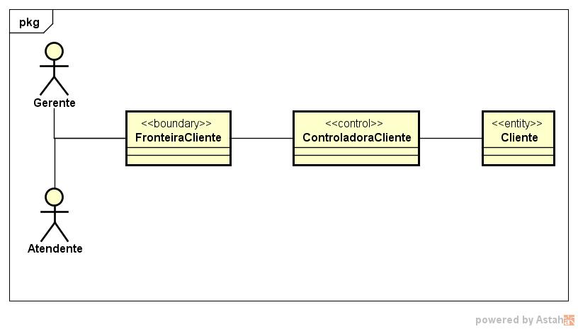

VCP002 – Visão de gerenciamento de cancelar Cliente.
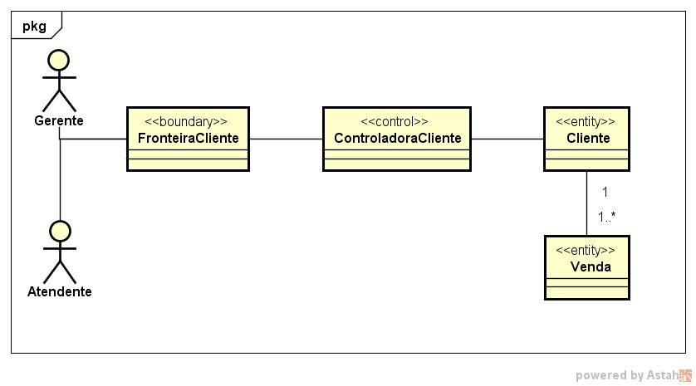

VCP003 – Visão de gerenciamento de atualizar, cadastrar e consultar Estoque.
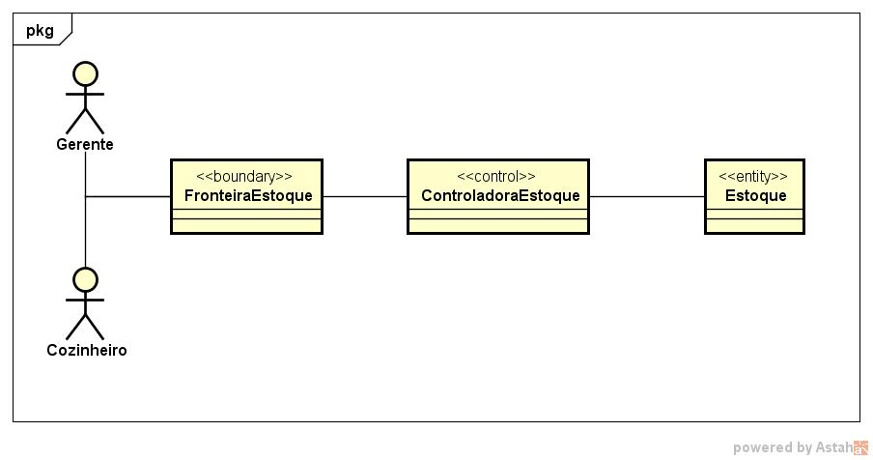

VCP004 – Visão de gerenciamento de cancelar Estoque.
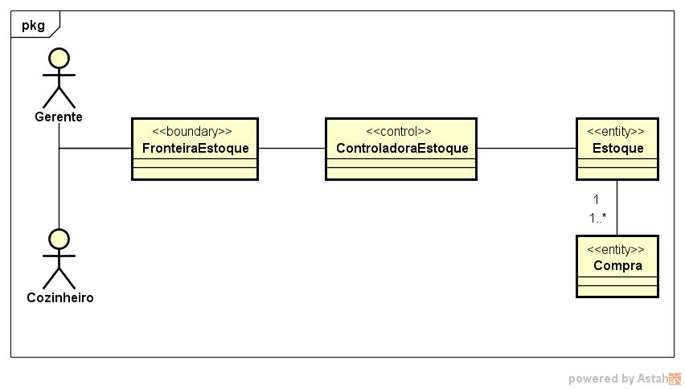

VCP005 – Visão de gerenciamento de atualizar, cadastrar e consultar Fornecedor.
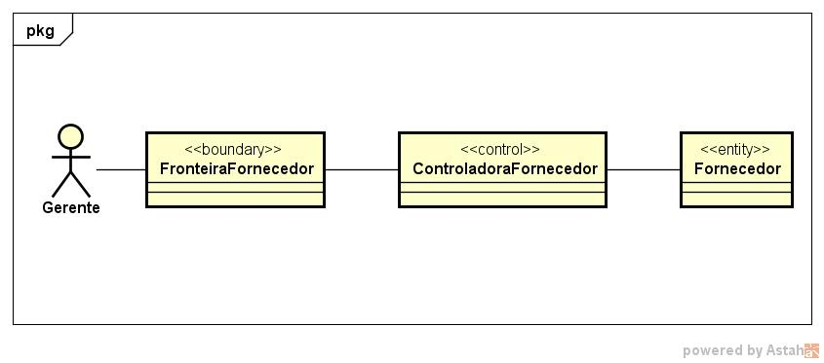

VCP006 – Visão de gerenciamento de cancelar Fornecedor.
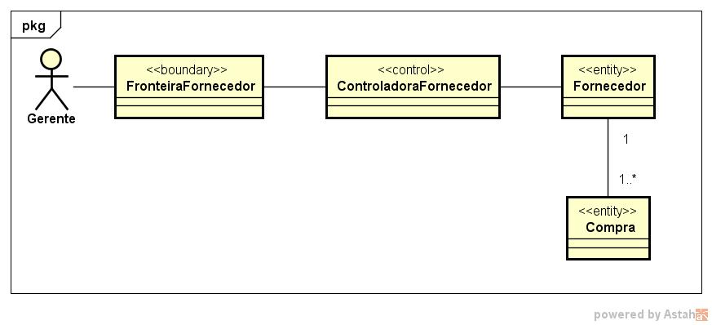

VCP007 – Visão de gerenciamento de atualizar, cadastrar e consultar Funcionario.
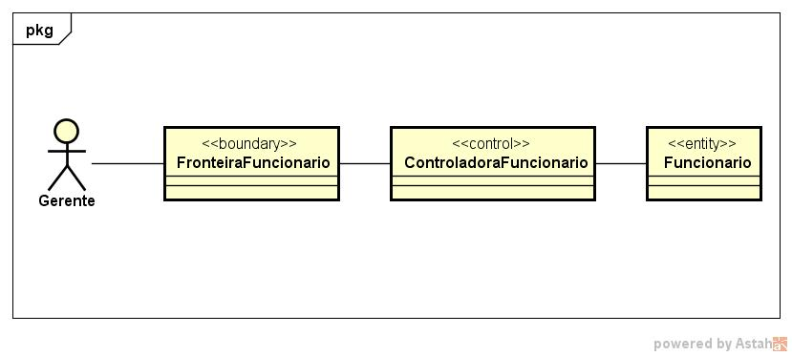

VCP008 – Visão de gerenciamento de cancelar Funcionario.
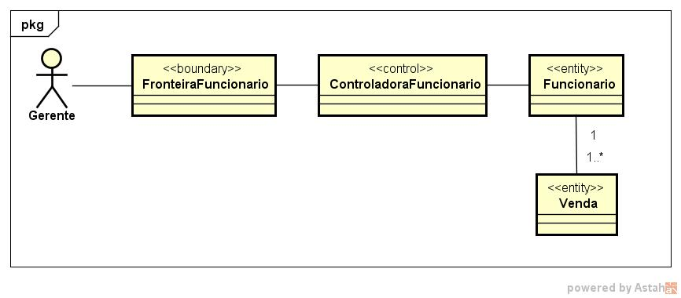

VCP009 – Visão de gerenciamento de Efetuar Pagamento.
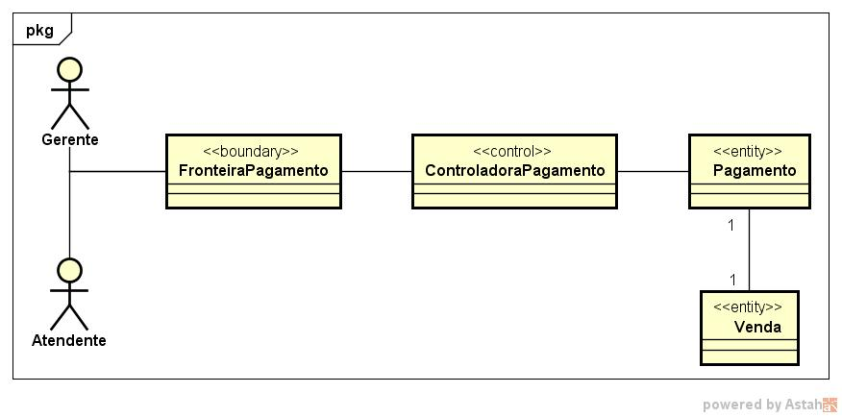

VCP010 – Visão de gerenciamento de atualizar, cadastrar e consultar Produto.
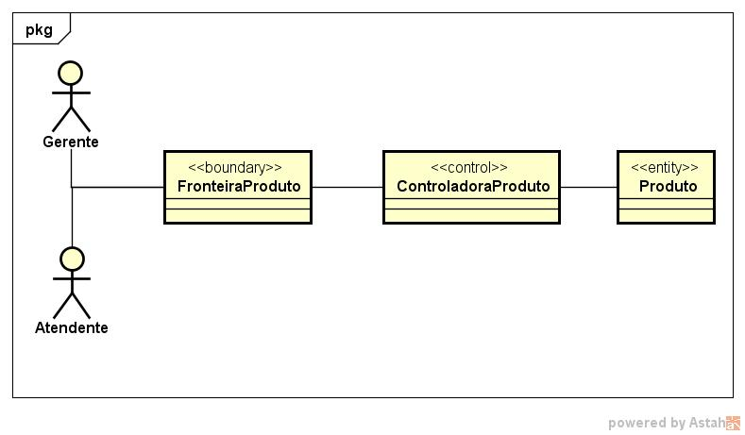

VCP011 – Visão de gerenciamento de cancelar Produto.

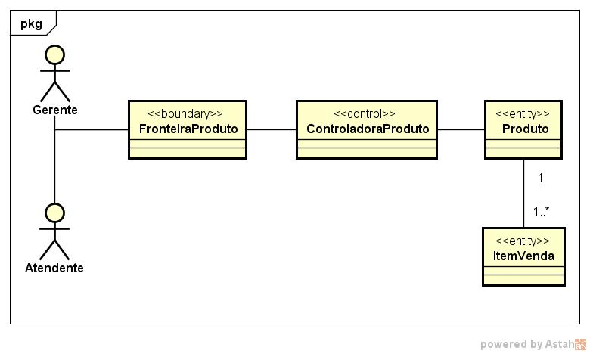

VCP012 – Visão de gerenciamento de Gerar Relatório de Cliente.
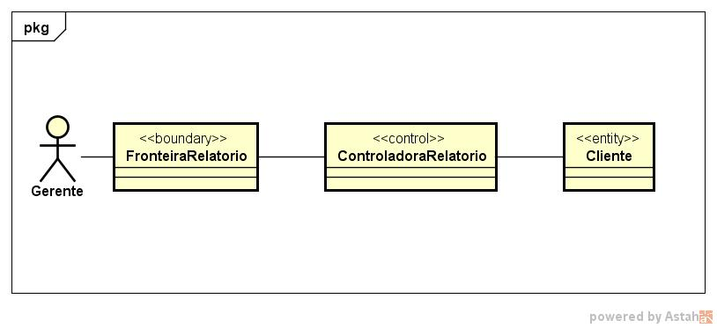

VCP013 – Visão de gerenciamento de Gerar Relatório de Encomenda/Venda.
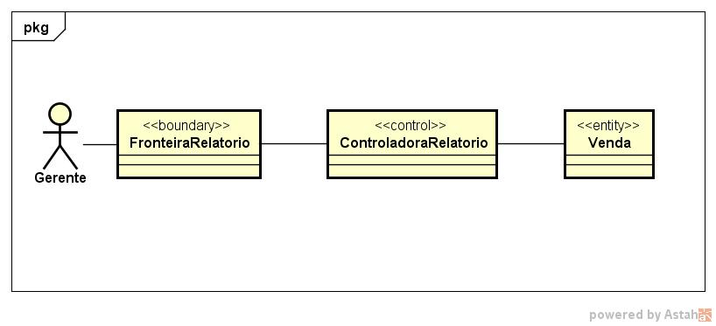

VCP014 – Visão de gerenciamento de Gerar Relatório de Estoque.
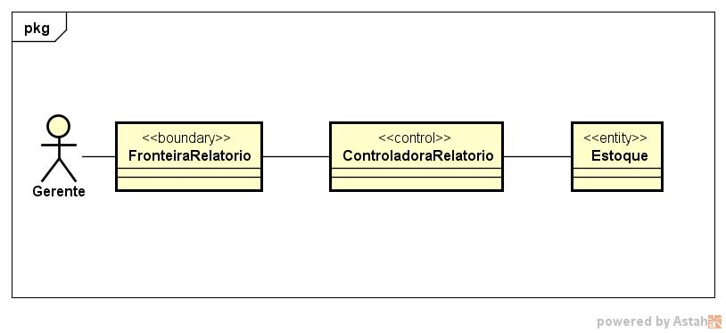

VCP015 – Visão de gerenciamento de Gerar Relatório de Fornecedor.
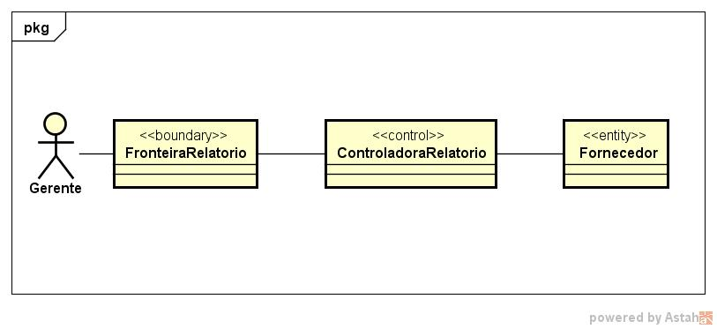

VCP016 – Visão de gerenciamento de Gerar Relatório de Funcionário.
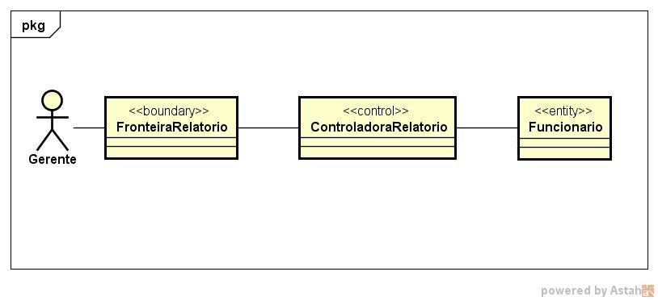

VCP017 – Visão de gerenciamento de Gerar Relatório de Receita.
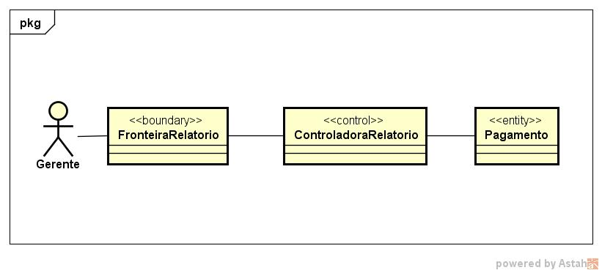

VCP018 – Visão de gerenciamento de Gerar Relatório de Produto.
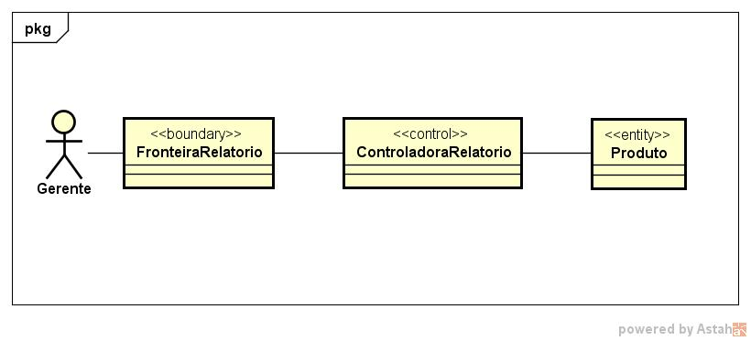

VCP019 – Visão de gerenciamento atualizar, cadastrar, cancelar e consultar Encomenda/Venda
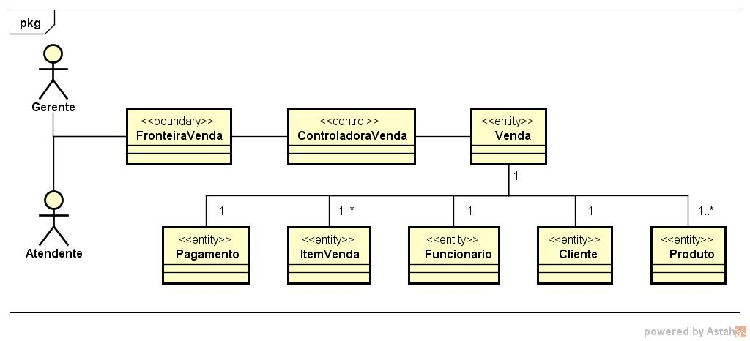

3.3 – Dicionário de Classes

3.3.1 – Classes de Entidade
Nome | Cliente
Descrição | Essa classe descreve características e comportamento de um cliente no sistema.
Atributos | dataDeCadastro.
Métodos públicos
Nome |  | Descrição
atualizarCliente |  | Esse método atualiza um cliente no sistema.
cadastrarCliente |  | Esse método cadastra um cliente no sistema.
cancelarCliente |  | Esse método cancela um cliente no sistema.
Cliente |  | Método construtor da classe.
consultarCliente |  | Esse método consulta um cliente no sistema.
gerarRelatorioCliente |  | Esse método gera relatórios baseados nos dados dos clientes.
Métodos privados
Nome |  | Descrição

Nome | Compra
Descrição | Essa classe descreve características das compras.
Atributos | valorUnitario, quantidade, data.
Métodos públicos
Nome |  | Descrição
calcularValor |  | Esse método calcula o valor de uma compra.
Compra |  | Método construtor da classe.
Métodos privados
Nome |  | Descrição

Nome | Contato
Descrição | Essa classe descreve características dos contatos dos clientes, fornecedores e funcionários.
Atributos | celular, fixo, email.
Métodos públicos
Nome |  | Descrição
atualizarContato |  | Esse método atualiza um contato no sistema.
cadastrarContato |  | Esse método cadastra um contato no sistema.
cancelarContato |  | Esse método cancela um contato no sistema.
consultarContato |  | Esse método consulta um contato no sistema.
Contato |  | Método construtor da classe.
Métodos privados
Nome |  | Descrição

Nome | Endereco
Descrição | Essa classe descreve características dos endereços dos clientes, fornecedores e funcionários.
Atributos | estado, cidade, bairro, rua, numero, cep.
Métodos públicos
Nome |  | Descrição
atualizarEndereco |  | Esse método atualiza um endereço no sistema.
cadastrarEndereco |  | Esse método cadastra um endereço no sistema.
cancelarEndereco |  | Esse método cancela um endereço no sistema.
consultarEndereco |  | Esse método consulta um endereço no sistema.
Endereco |  | Método construtor da classe.
Métodos privados
Nome |  | Descrição

Nome | Estoque
Descrição | Essa classe descreve características e comportamento do estoque.
Atributos | nomeProduto, tipoProduto, quantidadeProduto, marcaProduto, pesoProduto, dataDeValidade, preco.
Métodos públicos
Nome |  | Descrição
atualizarProdutoEstoque |  | Esse método atualiza um produto do estoque no sistema.
cadastrarProdutoEstoque |  | Esse método cadastra um produto do estoque no sistema.
cancelarProdutoEstoque |  | Esse método cancela um produto do estoque no sistema.
consultarProdutoEstoque |  | Esse método consulta um produto do estoque no sistema.
Estoque |  | Método construtor da classe.
gerarRelatorioEstoque |  | Esse método gera relatórios baseados nos dados do estoque.
Métodos privados
Nome |  | Descrição

Nome | Fornecedor
Descrição | Essa classe descreve características e comportamentos dos fornecedores.
Atributos | razaoSocial, cnpj, nomeFantasia.
Métodos públicos
Nome |  | Descrição
atualizarFornecedor |  | Esse método atualiza um fornecedor no sistema.
cadastrarFornecedor |  | Esse método cadastra um fornecedor no sistema.
cancelarFornecedor |  | Esse método cancela um fornecedor no sistema.
consultarFornecedor |  | Esse método consulta um fornecedor no sistema.
Fornecedor |  | Método construtor da classe.
gerarRelatorioFornecedor |  | Esse método gera relatórios baseados nos dados dos fornecedores.
Métodos privados
Nome |  | Descrição

Nome | Funcionario
Descrição | Essa classe descreve características e comportamentos dos funcionários.
Atributos | dataDeAdmissao, carteiraDeTrabalho, cargaHoraria, salario, funcao.
Métodos públicos
Nome |  | Descrição
atualizarFuncionario |  | Esse método atualiza um funcionário no sistema.
cadastrarFuncionario |  | Esse método cadastra um funcionário no sistema.
cancelarFuncionario |  | Esse método cancela um funcionário no sistema.
consultarFuncionario |  | Esse método consulta um funcionário no sistema.
efetuarAutenticacao |  | Esse método efetua autenticação do funcionário para usar o sistema.
Funcionario |  | Método construtor da classe.
gerarRelatorioFuncionario |  | Esse método gera relatórios baseados nos dados dos funcionários.
recuperarSenha |  | Esse método recupera a senha pelo usuário.
Métodos privados
Nome |  | Descrição

Nome | ItemVenda
Descrição | Essa classe descreve características dos itens de uma venda.
Atributos | valorItem, quantidade.
Métodos públicos
Nome |  | Descrição
calcularValor |  | Esse método calcula o valor dos itens vendidos.
ItemVenda |  | Método construtor da classe.
Métodos privados
Nome |  | Descrição

Nome | Pagamento
Descrição | Essa classe descreve características de um pagamento
Atributos | valor.
Métodos públicos
Nome |  | Descrição
gerarRelatorioReceita |  | Esse método gera relatórios baseados nas vendas realizadas.
Pagamento |  | Método construtor da classe.
pagamentoCartaoCredito |  | Esse método efetua um pagamento com cartão de crédito.
pagamentoCartaoDebito |  | Esse método efetua um pagamento com cartão de débito.
pagamentoDinheiro |  | Esse método efetua um pagamento em dinheiro.
Métodos privados
Nome |  | Descrição

Nome | Pessoa
Descrição | Essa classe descreve características e comportamentos das pessoas do sistema (clientes e funcionários).
Atributos | nome, cpf, dataNascimento, sexo, rg, ufDeExpedicao.
Métodos públicos
Nome |  | Descrição
atualizarPessoa |  | Esse método atualiza uma pessoa no sistema.
cadastrarPessoa |  | Esse método cadastra uma pessoa no sistema.
cancelarPessoa |  | Esse método cancela uma pessoa no sistema.
consultarPessoa |  | Esse método consulta uma pessoa no sistema.
Pessoa |  | Método construtor da classe.
Métodos privados
Nome |  | Descrição

Nome | Produto
Descrição | Essa classe descreve características dos produtos.
Atributos | nome, tipo, quantidade, marca, peso, dataDeValidade.
Métodos públicos
Nome |  | Descrição
atualizarProduto |  | Esse método atualiza um produto no sistema.
cadastrarProduto |  | Esse método cadastra um produto no sistema.
cancelarProduto |  | Esse método cancela um produto no sistema.
consultarProduto |  | Esse método consulta um produto no sistema.
gerarRelatorioProduto |  | Esse método gera relatórios baseados nos dados dos produtos.
Produto |  | Método construtor da classe.
Métodos privados
Nome |  | Descrição

Nome | Venda
Descrição | Essa classe descreve o comportamento das vendas do sistema.
Atributos | data, valorTotal.
Métodos públicos
Nome |  | Descrição
atualizarEncomenda |  | Esse método atualiza uma encomenda no sistema.
atualizarVenda |  | Esse método atualiza uma venda no sistema.
cadastrarEncomenda |  | Esse método cadastra uma encomenda no sistema.
cadastrarVenda |  | Esse método cadastra uma venda no sistema.
cancelarEncomenda |  | Esse método cancela uma encomenda no sistema.
cancelarVenda |  | Esse método cancela uma venda no sistema.
consultarEncomenda |  | Esse método consulta uma encomenda no sistema.
consultarVenda |  | Esse método consulta uma venda no sistema.
efetuarPagamento |  | Esse método efetua o pagamento de uma venda.
gerarNotaFiscal |  | Esse método gera nota fiscal de uma venda.
gerarRelatorioEncomenda |  | Esse método gera relatórios baseados em encomendas.
gerarRelatorioVenda |  | Esse método gera relatórios baseados nas vendas.
Venda |  | Método construtor da classe.
Métodos privados
Nome |  | Descrição

3.3.2 – Classes de Fronteira

Nome da classe | Descrição
FronteiraCliente | Permite a interação do usuário com as funcionalidades de gerenciamento de cliente.
FronteiraEstoque | Permite a interação do usuário com as funcionalidades de gerenciamento de estoque.
FronteiraFornecedor | Permite a interação do usuário com as funcionalidades de gerenciamento de fornecedor.
FronteiraFuncionario | Permite a interação do usuário com as funcionalidades de gerenciamento de funcionário.
FronteiraPagamento | Permite a interação do usuário com as funcionalidades de gerenciamento de pagamento.
FronteiraProduto | Permite a interação do usuário com as funcionalidades de gerenciamento de produtos.
FronteiraRelatorio | Permite a interação do usuário com as funcionalidades de gerenciamento de relatórios.
FronteiraVenda | Permite a interação do usuário com as funcionalidades de gerenciamento de venda.

3.3.3 – Classes de Controle

Nome da classe | Descrição
ControladoraCliente | Gerencia informações dos clientes.
ControladoraEstoque | Gerencia informações do estoque.
ControladoraFornecedor | Gerencia informações dos fornecedores.
ControladoraFuncionario | Gerencia informações dos funcionários
ControladoraPagamento | Gerencia informações dos pagamentos.
ControladoraProduto | Gerencia informações dos produtos.
ControladoraRelatorio | Gerencia informações dos relatórios.
ControladoraVenda | Gerencia informações das vendas.

4. Modelagem de Dados

4.1 – Modelo Relacional de Dados

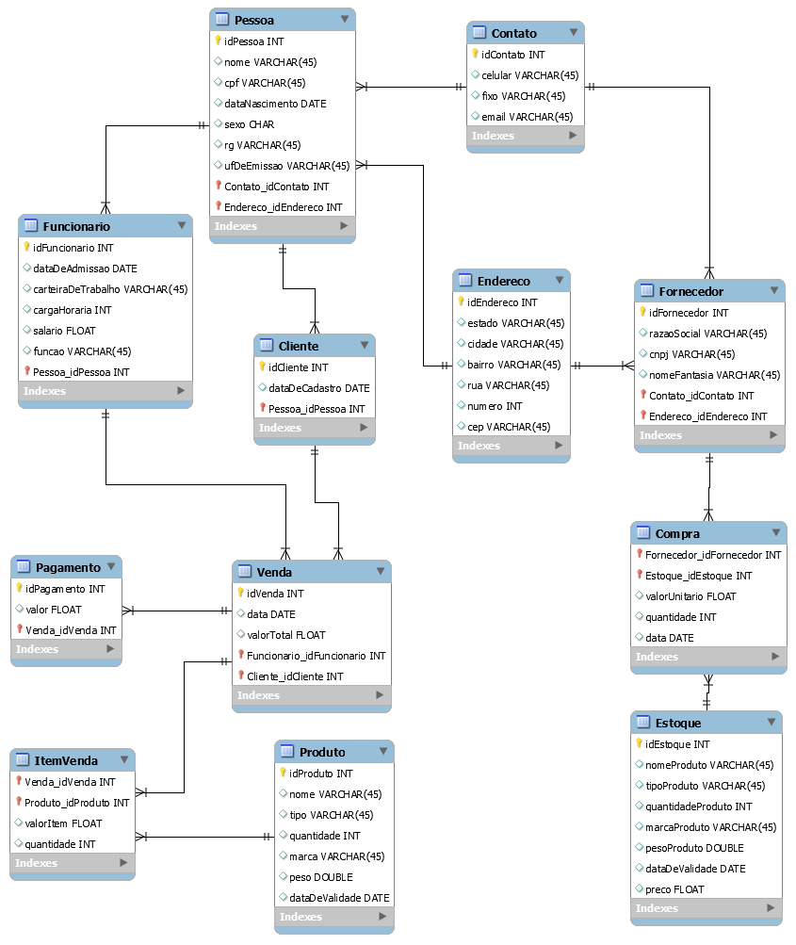

4.2 – Descrição das tabelas

T001: Cliente.
Descrição: Armazena os dados dos clientes.
Chave(s) primária(s): idCliente.
Chave(s) estrangeira(s): Pessoa_idPessoa (Pessoa).

Campo | Tipo | Tamanho | Descrição
idCliente | int |  | Número do cliente
dataDeCadastro | date |  | Data de cadastro do cliente.
Pessoa_idPessoa | int |  | Chave estrangeira da tabela Pessoa.

T002: Compra.
Descrição: Armazena os dados dos das compras realizadas pela empresa.
Chave(s) primária(s): Fornecedor_idFornecedor, Estoque_idEstoque.
Chave(s) estrangeira(s):

Campo | Tipo | Tamanho | Descrição
Fornecedor_idFornecedor | int |  | Número do Fornecedor.
Estoque_idEstoque | int |  | Número do Estoque.
valorUnitario | float |  | Preço de cada unidade do item.
quantidade | int |  | Quantidade disponível.
data | date |  | Data da compra.

T003: Contato.
Descrição: Armazena os dados dos contatos das pessoas e dos fornecedores.
Chave(s) primária(s): idContato.
Chave(s) estrangeira(s):

Campo | Tipo | Tamanho | Descrição
idContato | int |  | Número do contato.
celular | varchar | 45 | Número de celular.
fixo | varchar | 45 | Número de telefone fixo.
email | varchar | 45 | E-mail.

T004: Endereco.
Descrição: Armazena os dados dos endereços das pessoas e dos fornecedores.
Chave(s) primária(s): idEndereco.
Chave(s) estrangeira(s):

Campo | Tipo | Tamanho | Descrição
idEndereco | int |  | Número do endereço.
estado | varchar | 45 | Unidade Federativa da residência.
cidade | varchar | 45 | Cidade da residência.
bairro | varchar | 45 | Bairro da residência.
rua | varchar | 45 | Rua da residência.
numero | int |  | Número da residência.
cep | varchar | 45 | CEP da residência.

T005: Estoque.
Descrição: Armazena os dados do estoque.
Chave(s) primária(s): idEstoque.
Chave(s) estrangeira(s):

Campo | Tipo | Tamanho | Descrição
idEstoque | int |  | Número do estoque.
nomeProduto | varchar | 45 | Nome do produto.
tipoProduto | varchar | 45 | Tipo do produto.
quantidadeProduto | int |  | Quantidade disponível.
marcaProduto | varchar | 45 | Marca do produto.
pesoProduto | double |  | Peso do produto.
dataDeValidade | date |  | Data de validade do produto.
preco | float |  | Preço unitário do produto.

T006: Fornecedor.
Descrição: Armazena os dados .
Chave(s) primária(s): idFornecedor.
Chave(s) estrangeira(s): Contato_idContato (Contato), Endereco_idEndereco (Endereco).

Campo | Tipo | Tamanho | Descrição
idFornecedor | int |  | Número do fornecedor.
razaoSocial | varchar | 45 | Razão social do fornecedor.
cnpj | varchar | 45 | CNPJ do fornecedor.
nomeFantasia | varchar | 45 | Nome fantasia do fornecedor.
Contato_idContato | int |  | Contato do fornecedor.
Endereco_idEndereco | int |  | Endereço do fornecedor.

T007: Funcionario.
Descrição: Armazena os dados funcionários.
Chave(s) primária(s): .idFuncionario.
Chave(s) estrangeira(s): Pessoa_idPessoa (Pessoa).

Campo | Tipo | Tamanho | Descrição
idFuncionario | int |  | Número do funcionário.
dataDeAdmissao | date |  | Data de admissão do funcionário.
carteiraDeTrabalho | varchar | 45 | Número da carteira de trabalho.
cargaHoraria | int |  | Carga horária de trabalho.
salario | float |  | Remuneração mensal.
funcao | varchar | 45 | Atividade exercidas na empresa.
Pessoa_idPessoa | int |  | Chave estrangeira da tabela Pessoa.

T008: ItemVenda.
Descrição: Armazena os dados dos produtos contidos em cada venda.
Chave(s) primária(s): Venda_idVenda, Produto_idProduto.
Chave(s) estrangeira(s):

Campo | Tipo | Tamanho | Descrição
Venda_idVenda | int |  | Número da venda.
Produto_idProduto | int |  | Número do produto.
valorItem | float |  | Valor unitário do produto.
quantidade | int |  | Quantidade vendida.

T009: Pagamento.
Descrição: Armazena os dados dos pagamentos.
Chave(s) primária(s): idPagamento.
Chave(s) estrangeira(s): Venda_idVenda (Venda).

Campo | Tipo | Tamanho | Descrição
idPagamento | int |  | Número do pagamento.
valor | float |  | Valor do pagamento.
Venda_idVenda | int |  | Número da venda.

T010: Pessoa.
Descrição: Armazena os dados das pessoas (Cliente e Funcionários).
Chave(s) primária(s): idPessoa.
Chave(s) estrangeira(s): Contato_idContato (Contato), Endereco_idEndereco (Endereco).

Campo | Tipo | Tamanho | Descrição
idPessoa | int |  | Número da pessoa.
nome | varchar | 45 | Nome da pessoa.
cpf | varchar | 45 | CPF da pessoa.
dataNascimento | date |  | Data de nascimento.
sexo | char |  | Sexo da pessoa.
rg | varchar | 45 | RG da pessoa.
ufDeEmissao | varchar | 45 | Estado de emissão do RG.
Contato_idContato | int |  | Número do contato.
Endereco_idEndereco | int |  | Número do endereço.

T011: Produto.
Descrição: Armazena os dados dos produtos disponíveis para venda.
Chave(s) primária(s): idProduto.
Chave(s) estrangeira(s):

Campo | Tipo | Tamanho | Descrição
idProduto | int |  | Número do produto.
nome | varchar | 45 | Nome do produto.
tipo | varchar | 45 | Tipo do produto.
quantidade | Int |  | Quantidade disponível do produto.
marca | varchar | 45 | Marca do produto.
peso | double |  | Peso do produto.
dataDeValidade | date |  | Data de validade.

T012: Venda.
Descrição: Armazena os dados das vendas.
Chave(s) primária(s): idVenda.
Chave(s) estrangeira(s):Funcionario_idFuncionario (Funcionario), Cliente_idCliente (Cliente).

Campo | Tipo | Tamanho | Descrição
idVenda | int |  | Número do venda.
data | date |  | Data da venda.
valorTotal | float |  | Valor total da venda.
Funcionario_idFuncionario | int |  | Número do funcionário.
Cliente_idCliente | int |  | Número do cliente.

